



-----🙞🙜 🕮 🙞🙜-----

Webiste tự học tiếng Anh trực tuyến miễn phí self learning

TÀI LIỆU KHẢO SÁT VÀ PHÂN TÍCH THIẾT KẾ YÊU CẦU KHÁCH HÀNG

|  |  |
| --- | --- |
| **Ngày:** | 24/04/2019 |
| **Phiên bản:** | 7.0 |
| **Tác giả** | Nguyễn Đức Mạnh |
| **Giảng viên** | Đỗ Xuân Hoàng |

*Hà Nội, Ngày 24/04/2019*

Mục lục

1. Giới thiệu tài liệu 5

1.1 Mục đích 5

1.2 Phạm vi 5

1.3 Các định nghĩa, thuật ngữ, và viết tắt 5

1.4 Tham khảo 5

2 Tổng quan về hệ thống 6

2.1 Mô tả 6

2.2 Hiện trạng của khách hàng 6

2.3 Yêu cầu nghiệp vụ 7

2.4 Mô hình hóa các quy trình nghiệp vụ chính 8

**2.4.1** Quy trình đăng ký tài khoản 8

**2.4.2** Quy trình đăng nhập 10

**2.4.3** Quy trình quên mật khẩu 11

**2.4.4** Quy trình đổi mật khẩu 12

**2.4.5** Quy trình tra cứu từ điển 13

**2.4.6** Quy trình đăng ký khoá học 14

**2.4.7** Quy trình học bài 15

**2.4.8** Quy trình làm bài tập 16

**2.4.9** Quy trình xem lịch sử học 16

**2.4.10** Quy trình quản lý tài khoản 16

**2.4.11** Quy trình quản lý danh mục 17

**2.4.12** Quy trình quản lý khoá học 18

2.5 Sơ đồ tổng quan các chức năng chính của HT 19

3 Đặc tả các chức năng của hệ thống 21

UC #01 21

ĐĂNG KÝ 21

UC #02 23

ĐĂNG NHẬP 23

**UC #03** 25

**QUÊN MẬT KHẨU** 25

UC #04 26

ĐỔI MẬT KHẨU 26

**UC #05** 27

**TRA TỪ ĐIỂN** 27

**UC #06** 29

**HỌC BÀI** 29

**UC #07** 30

**LÀM BÀI TẬP** 30

4 Phân tích và thiết kế các chức năng 32

4.1 Kiến trúc tổng thể 32

4.2 Chức năng UC01 (Đăng ký) 32

**4.2.1** Sơ đồ lớp phân tích 32

**4.2.2** Sơ đồ lớp trình tự 33

**4.2.3** Sơ đồ lớp thiết kế 33

4.3 Chức năng UC02 (Đăng nhập) 33

**4.3.1** Sơ đồ lớp phân tích 33

**4.3.2** Sơ đồ lớp trình tự 33

**4.3.3** 5.2.3 Sơ đồ lớp chi tiết 34

4.4 Chức năng UC03 (Quên mật khẩu) 34

**4.4.1** Sơ đồ lớp phân tích 34

**4.4.2** Sơ đồ lớp tuần tự 35

**4.4.3** Sơ đồ lớp thiết kế 35

4.5 Chức năng UC04 (Đổi mật khẩu) 35

**4.5.1** Sơ đồ lớp phân tích 35

**4.5.2** Sơ đồ lớp tuần tự 36

**4.5.3** Sơ đồ lớp thiết kế 36

4.6 Chức năng UC05 (Tra cứu từ điển) 36

**4.6.1** Sơ đồ lớp phân tích 36

**4.6.2** Sơ đồ lớp tuần tự 37

**4.6.3** Sơ đồ lớp thiết kế 37

4.7 Chức năng UC06 (Đăng ký khoá học) 38

**4.7.1** Sơ đồ lớp phân tích 38

**4.7.2** Sơ đồ lớp tuần tự 38

**4.7.3** Sơ đồ lớp thiết kế 38

4.8 Chức năng UC07 (Học bài) 39

**4.8.1** Sơ đồ lớp phân tích 39

**4.8.2** Sơ đồ lớp trình tự 39

**4.8.3** Sơ đồ lớp thiết kế 39

4.9 Chức năng UC08 (Làm bài tập) 39

**4.9.1** Sơ đồ lớp phân tích 39

**4.9.2** Sơ đồ lớp trình tự 40

**4.9.3** Sơ đồ lớp thiết kế 40

4.10 Chức năng UC09 (Lịch sử học) 40

**4.10.1** Sơ đồ lớp phân tích 40

**4.10.2** Sơ đồ lớp trình tự 40

**4.10.3** Sơ đồ lớp thiết kế 40

4.11 Chức năng UC10 (Quản lý tài khoản) 40

**4.11.1** Sơ đồ lớp phân tích 40

**4.11.2** Sơ đồ lớp trình tự 40

**4.11.3** Sơ đồ lớp thiết kế 41

4.12 Chức năng UC11 (Quản lý danh mục) 41

**4.12.1** Sơ đồ lớp phân tích 41

**4.12.2** Sơ đồ lớp trình tự 41

**4.12.3** Sơ đồ lớp thiết kế 41

4.13 Chức năng UC12 (Quản lý khoá học) 41

4.14 Thiết kế CSDL toàn hệ thống 41

5 Cài đặt và triển khai 42

5.1 Cài đặt 42

Lựa chọn môi trường 42

5.2 Cấu trúc cây mã nguồn 42

5.3 Kiểm thử chức năng 42

6 Kịch bản test 42

6.1 Tạo khóa học 42

6.2 Tạo bài học 44

**6.2.1** Thêm mới bài học 44

6.3 Thêm học phần cho bài học 44

**6.3.1** Tạo nội dung cho bài học từ vựng 45

**6.3.2** Tạo nội dung cho bài học ngữ pháp 46

6.4 Tham gia khóa học 48

6.5 Học bài 49

6.6 Làm bài tập 50

6.7 Tra từ điển 50

**6.7.1** Tìm tất cả 50

**6.7.2** Tìm từ vựng 50

**6.7.3** Tìm câu 51

**6.7.4** Tìm cụm từ 51

# Giới thiệu tài liệu

## Mục đích

Tài liệu này được xây dựng với mục đích giúp nhóm dự án và khách hàng có thể nắm bắt được các yêu cầu của dự án từ đó xác định được phạm vi và kế hoạch triển khai dự án. Để giúp cho khách hàng và nhóm phát triển dự án có thể hiểu nhau rõ hơn, tài liệu cũng bao gồm một số giao diện nhằm minh họa cho ý tưởng xây dựng hệ thống sau này.

Tài liệu cũng chỉ ra phần thiết kế, cài đặt của một số chức năng chính trong hệ thống.

## Phạm vi

Phạm vi của tài liệu tập trung vào các vấn đề sau:

* Mô tả yêu cầu của khách hàng.
* Đặc tả yêu cầu hệ thống.
* Xây dựng một số giao diện để demo cho khách hàng, giúp khách hàng có thể hiểu hệ thống hơn nhờ đó có thể làm rõ và thu thập thêm được các yêu cầu khác.
* Kế hoạch triển khai dự án cho khách hàng.
* Thiết kế và cài đặt một số chức năng.

## Các định nghĩa, thuật ngữ, và viết tắt

|  |  |
| --- | --- |
| **Từ viết tắt / thuật ngữ** | **Giải thích** |
| HT | Hệ thống |
| Admin | Quản trị viên |
| Guest | Khách |
| Member | Thành viên |
| User | Bao gồm Admin và Member |

## Tham khảo

|  |  |
| --- | --- |
| **Tên tài liệu** | **Tác giả** |
| 1. Báo cáo môn phân tích thiết kế hướng đối tượng |  |
| 1. Slide bài giảng môn phân tích thiết kế hướng đối tượng | Thầy Đỗ Xuân Hoàng |

# Tổng quan về hệ thống

## Mô tả

Ngày nay tiếng Anh đã trở thành một kỹ năng không thể thiếu trong hành trình hội nhập toàn cầu, giúp tiếp cận những kiến thức mới và những cơ hội từ nhiều quốc gia khác nhau. Thế nhưng, đối với người Việt, khả năng sử dụng tiếng Anh, đặc biệt là thanh thiếu niên, vẫn đang ở mức trung bình thấp của khu vực và thế giới. Hệ quả là, làm giảm tính hấp dẫn của lực lượng lao động Việt Nam và là rào cản lớn đối với những bạn trẻ có năng lực và hoài bão.

Thực trạng nói trên phần nào phản ánh được phương thức học chưa hiệu quả của người Việt, thậm chí là những mục tiêu sai lệch khi bắt đầu học tiếng Anh. Một số học sinh, sinh viên và các bậc phụ huynh khi đầu tư cho việc học Tiếng Anh thường gắn liền với một mục tiêu ngắn hạn nên đều muốn “học nhanh, thắng nhanh”. Việc quá chú trọng vào điểm số thay vì các kỹ năng học tập cần thiết đã khiến nhiều em học sinh gặp ác mộng trong việc giao tiếp hay sử dụng tiếng Anh để tiếp thu kiến thức, đặc biệt là khi đi du học, làm việc và sinh sống tại môi trường quốc tế. Theo một số các chuyên gia giáo dục, học viên cần phải định hướng một lộ trình học tập trọn vẹn từ học thuật đến ứng dụng theo đúng trình độ và khả năng tiếp thu của mỗi học viên từ những chặng đường đầu tiên.

Hơn thế, ngôn ngữ sẽ được hoàn thiện dần qua những kiến thức khoa học – xã hội hay những bài học về văn hóa – con người. Do vậy, thông thạo tiếng Anh và biến nó trở thành một công cụ trong cuộc sống toàn cầu không phải là việc tức thời mà cần thời gian để tích luỹ, trau dồi cũng như xây dựng lộ trình học tập thích hợp cho mỗi cá nhân, một cách nghiêm túc.

## Hiện trạng của khách hàng

Hệ thống website học tiếng Anh của chúng tôi được thiết kế dựa trên sự đòi hỏi về vốn kiến thức cần thiết cho học viên đạt đến trình độ giao tiếp lưu loát trong cuộc sống hàng ngày. Vốn kiến thức này phải được hấp thu đến ngưỡng “có” – nghĩa là trong vòng vài giây bạn phải nhớ ra câu từ cần nhớ - thì bạn mới có thể giao tiếp lưu loát được. Điều này cũng giống như trong lúc giao tiếp, bạn cần nói ý gì đó mà trong vòng vài giây không nhớ ra câu từ, bạn tự gọi mình là “không nhớ từ vựng”. “Có” có nghĩa là nghe thì phải nhận ra ngay và muốn nói thì phải nhớ ngay. Để nghe được, bạn cần phải nhận ra ngữ âm mà người nói đang dùng. Nếu bạn cũng phát âm một từ với đúng âm bạn nghe được thì bạn sẽ nghe được từ đó. Để một âm gọi là “có”, thì mỗi khi mở miệng nói từ đó không cần suy nghĩ mà cũng nói đúng với âm chuẩn. Như thế đấy, mình nói đúng âm chuẩn, thì sẽ nghe được âm chuẩn. Nghe được rồi thì cũng phải nhớ ngay ngữ nghĩa cho thật cặn kẽ. Nếu chỉ nhớ mang máng và đoán ý thì còn lâu bạn mới giao tiếp được.

Thường khi rơi vào trạng thái cái gì cũng không nhớ, mọi người lại nghĩ ra rằng phải “chịu đấm ăn xôi”, tranh thủ tìm cách nói tiếng Anh mọi lúc mọi nơi, ai chê cũng mặc, không nói được thì ngồi nghe… Những mô hình như câu lạc bộ tiếng Anh, quán cà phê nói tiếng Anh, ra các khu phố Tây ba lô... là sự chọn lựa của ý tưởng này. Nhưng để làm gì? Cái cốt lõi cuối cùng, cho dù là làm gì và làm thế nào, vẫn phải đến giai đoạn “có” – có âm, có từ, có cấu trúc… thì mới có thể giao tiếp bình thường được. Cái ý “chịu đấm ăn xôi này” là một ý hay, nhưng thật sự không cần phải thực hiện. Thực tế thì ai cũng chọn cách này để thực hiện nhưng không ai gặt hái được thành công. Việc này giống như khi học võ, không lo luyện tập mà chỉ lo đi đánh trận vậy.

Nhằm đưa ra giải pháp khắc phục cho những vấn đề trên, hệ thống website tự học tiếng Anh giao tiếp trực tuyến của chúng tôi đã ra đời.

## Yêu cầu nghiệp vụ

**BR1: Đăng ký**

Hệ thống cho phép khách truy cập có thể đăng ký tài khoản để truy cập và sử dụng các tính năng, bài học của website

**BR2: Đăng nhập**

Hệ thống cho phép đăng nhập tài khoản để truy cập vào hệ thống, sử dụng giao diện website.

**BR3: Quên mật khẩu**

Hệ thống cho phép người dùng có thể lấy lại mật khẩu từ email đã đăng ký tài khoản.

**BR4: Đổi mật khẩu**

Hệ thống cho phép người dùng có thể đổi mật khẩu

**BR5: Tra cứu từ điển**

Hệ thống cho phép người dung có thể tra cứu từ điển của website

**BR6: Đăng ký khoá học**

Hệ thống cho phép thành viên của website có thể tham gia khóa học.

**BR7: Học bài**

Hệ thống cho phép thành viên có thể xem nội dung các bài học của khóa học.

**BR8: Làm bài tập**

Hệ thống cho phép thành viên có thể làm bài tập sau mỗi bài học của khóa học.

**BR9: Xem lịch sử học**

Hệ thống cho phép thành viên xem lịch sử học bài và điểm của mỗi bài học của khóa học.

**BR10: Quản lý tài khoản**

Hệ thống cho phép quản trị viên có thể quản lý tài khoản của thành viên.

**BR11: Quản lý danh mục**

Hệ thống cho phép quản trị viên có thể quản lý danh mục.

**BR12: Quản lý khoá học**

Hệ thống cho phép quản trị viên có thể quản lý các khóa học.

## Mô hình hóa các quy trình nghiệp vụ chính

### Quy trình đăng ký tài khoản

#### Luồng 1: Khách hang chọn đăng ký từ website

* B1: Khách truy cập chọn đăng ký
* B2: HT hiển thi form đăng ký
* B3: Khách truy cập điền thông tin đăng ký vào form hoặc huỷ bỏ và kết thúc.
* B4: HT xác thực thông tin hợp lệ

Hợp lệ tiến đến B5

Không hợp lệ hiển thị lỗi và quay lại B2

* + B5: HT gửi mail xác nhận tài khoản

Gửi mail thành công tiến đến B6

Thất bại thông báo lỗi hệ thống hoặc email không tồn tại và quay lại B2

* + B6: HT tạo mới tài khoản với trạng thái chưa được kích hoạt (active = 0) và token kích hoạt tài khoản
  + B7: HT gửi mail kích hoạt tài khoản kèm theo mã token vừa tạo

Gửi thành công tiến đến B8

Gửi thất bại hiển thị thông báo lỗi và quay lại B2

* + B8: HT hiển thị thông báo yêu cầu người dùng vào mail kích hoạt tài khoản.
  + B9: Kết thúc luồng 1

#### Luồng 2: Khách truy cập chọn link kích hoạt tài khoản từ email

* + B1: Người dung chọn link kích hoạt từ email
  + B2: HT kiểm tra token kèm theo link hợp lệ

Hợp lệ: Cập nhật trạng thái tài khoản (active = 1) và token (active = 1)

Thông báo link không tồn tại.

* + B3: Kết thúc luồng 2

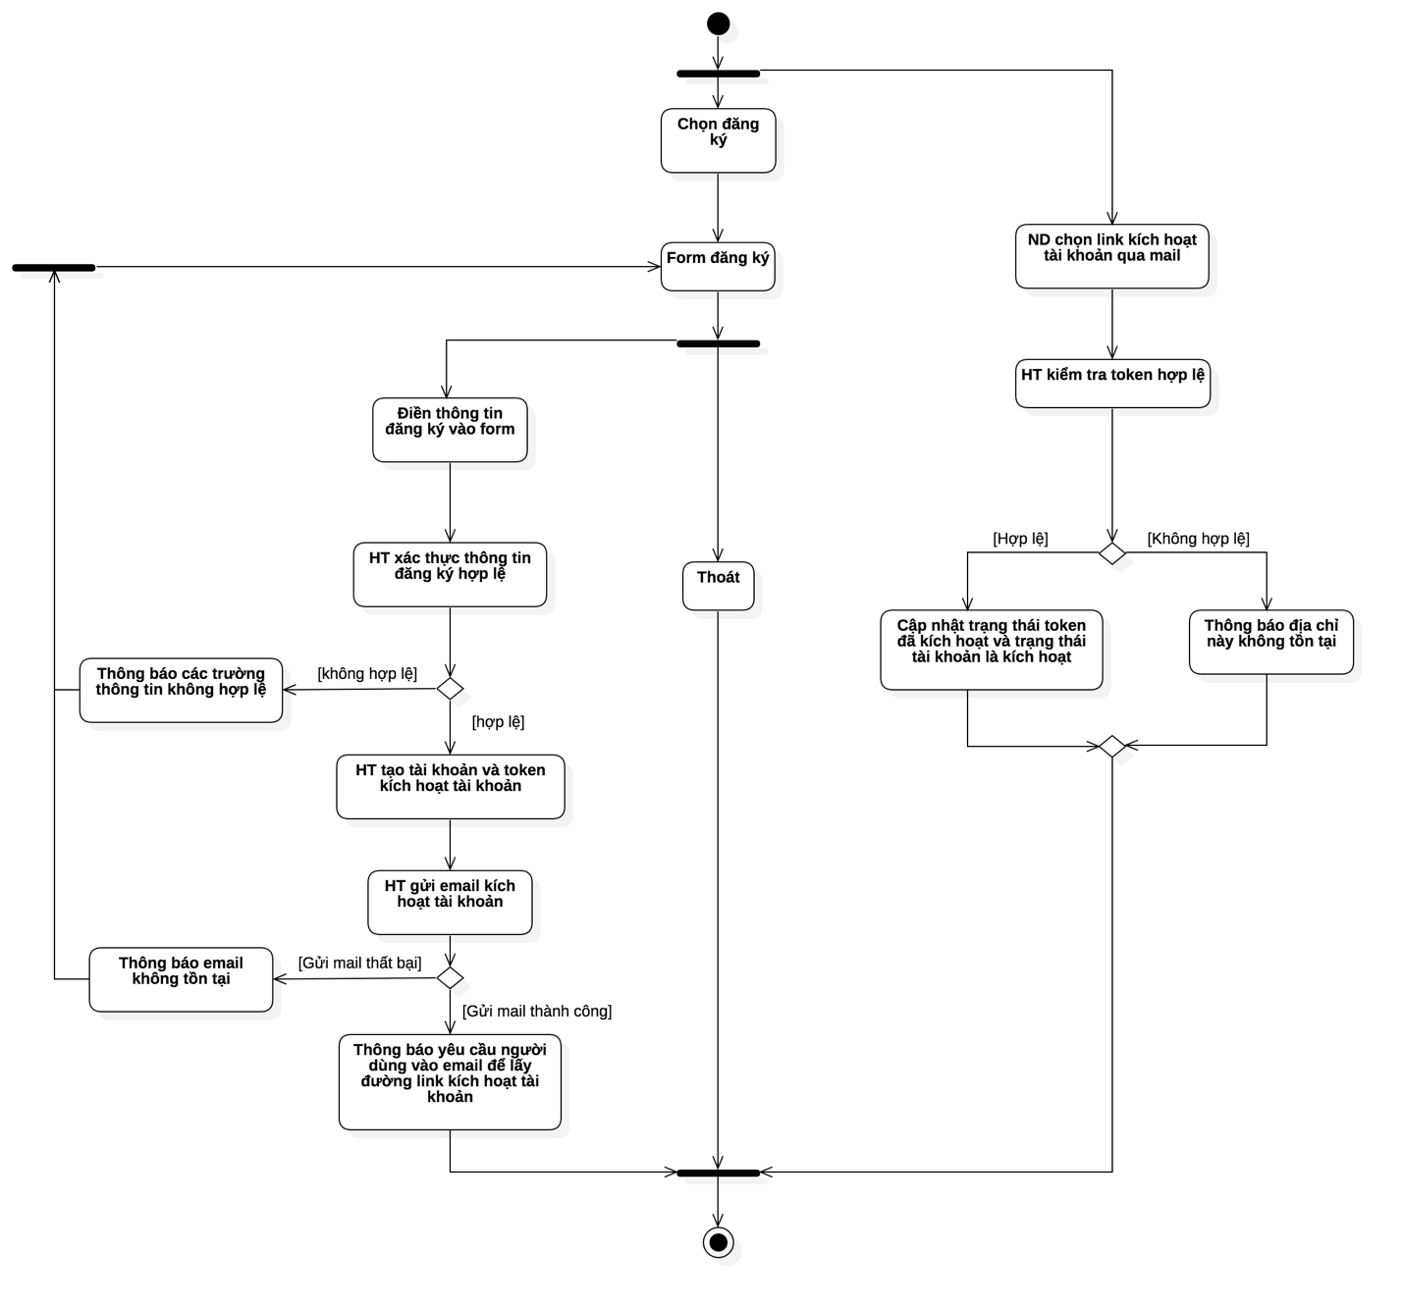

### Quy trình đăng nhập

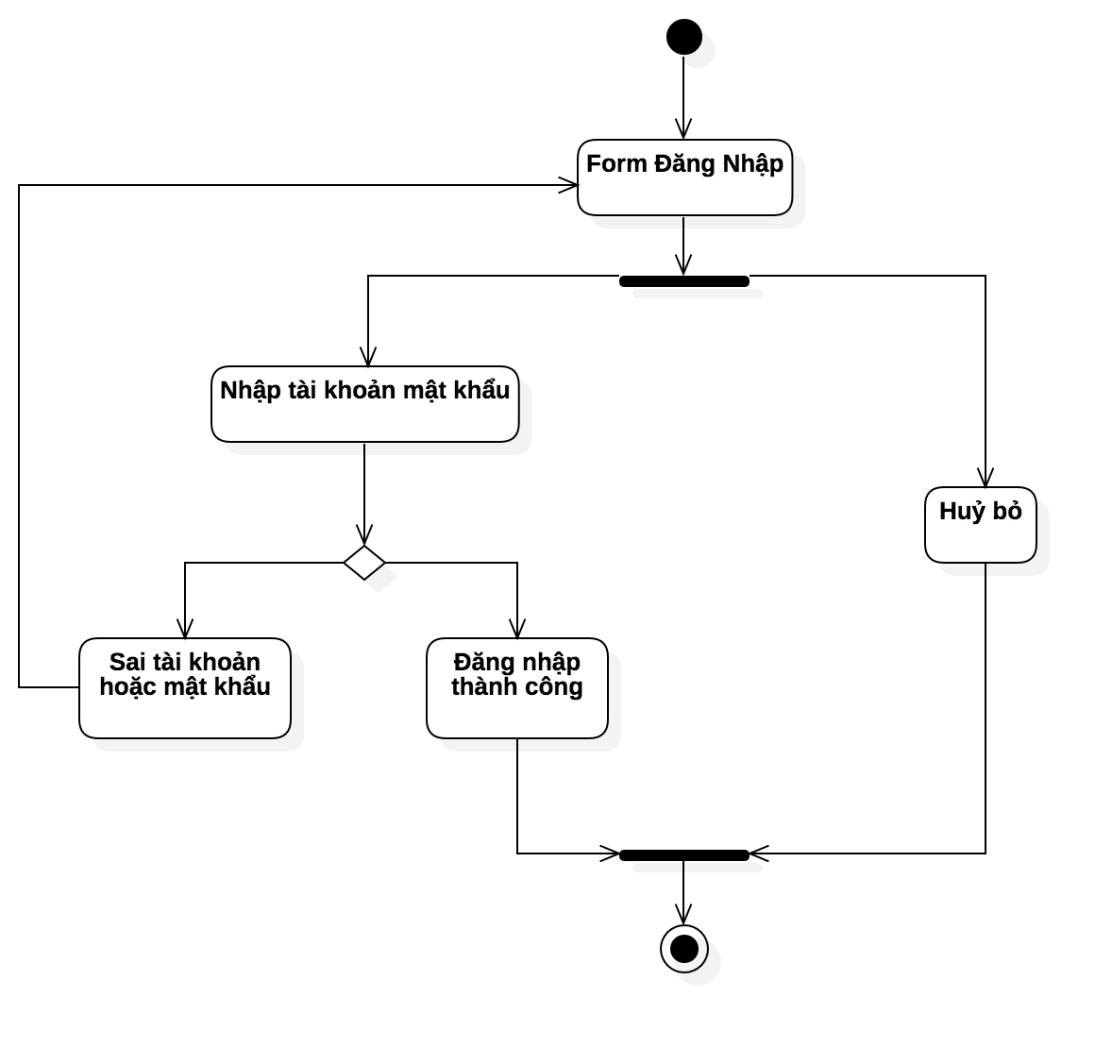

### Quy trình quên mật khẩu

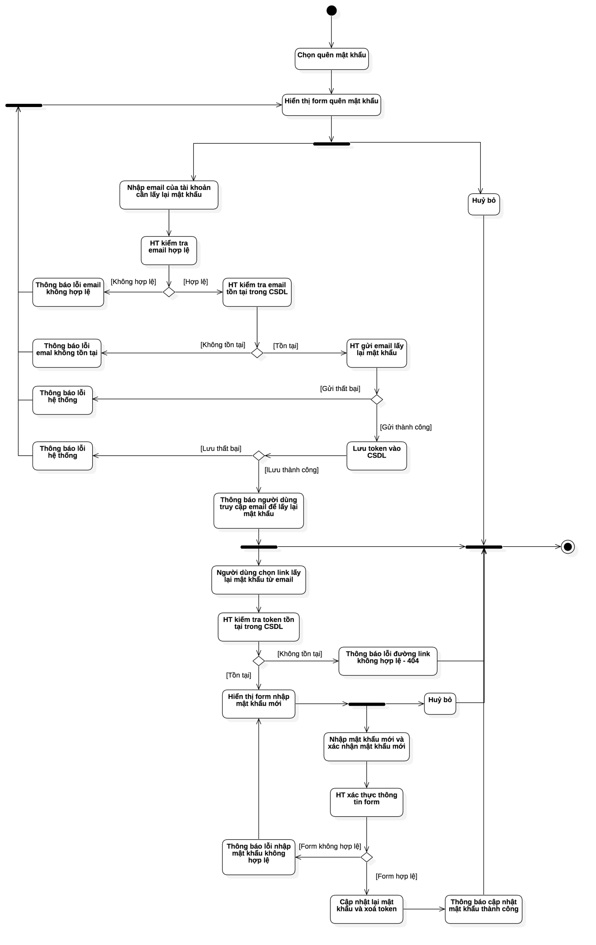

### Quy trình đổi mật khẩu

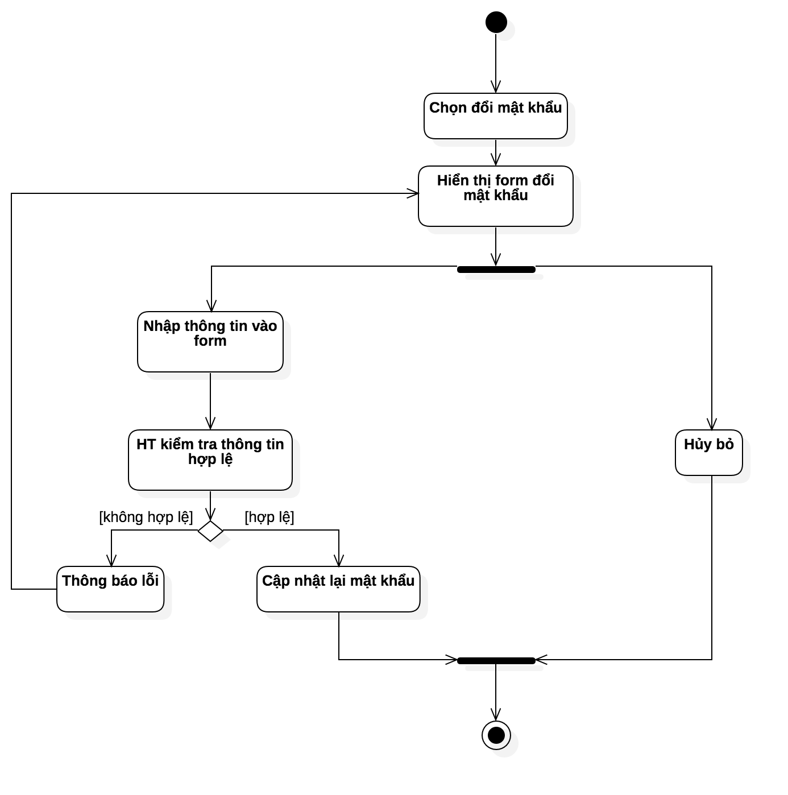

### Quy trình tra cứu từ điển

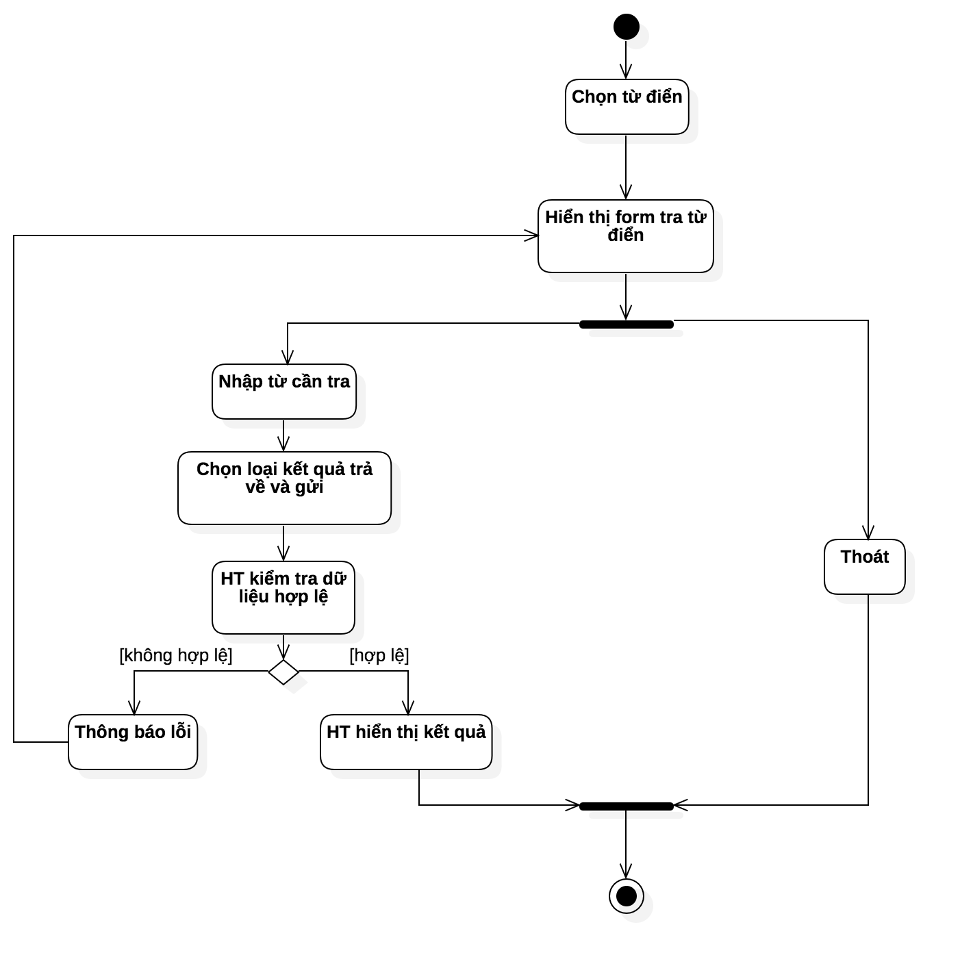

### Quy trình đăng ký khoá học

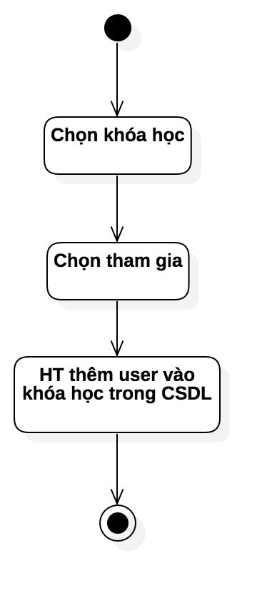

### Quy trình học bài

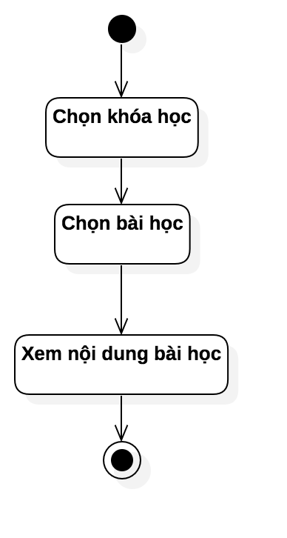

### Quy trình làm bài tập

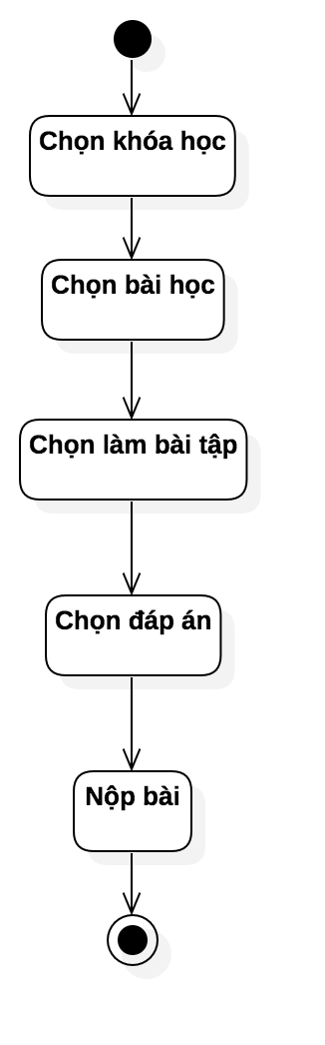

### Quy trình xem lịch sử học

N/A

### Quy trình quản lý tài khoản

N/A

### Quy trình quản lý danh mục

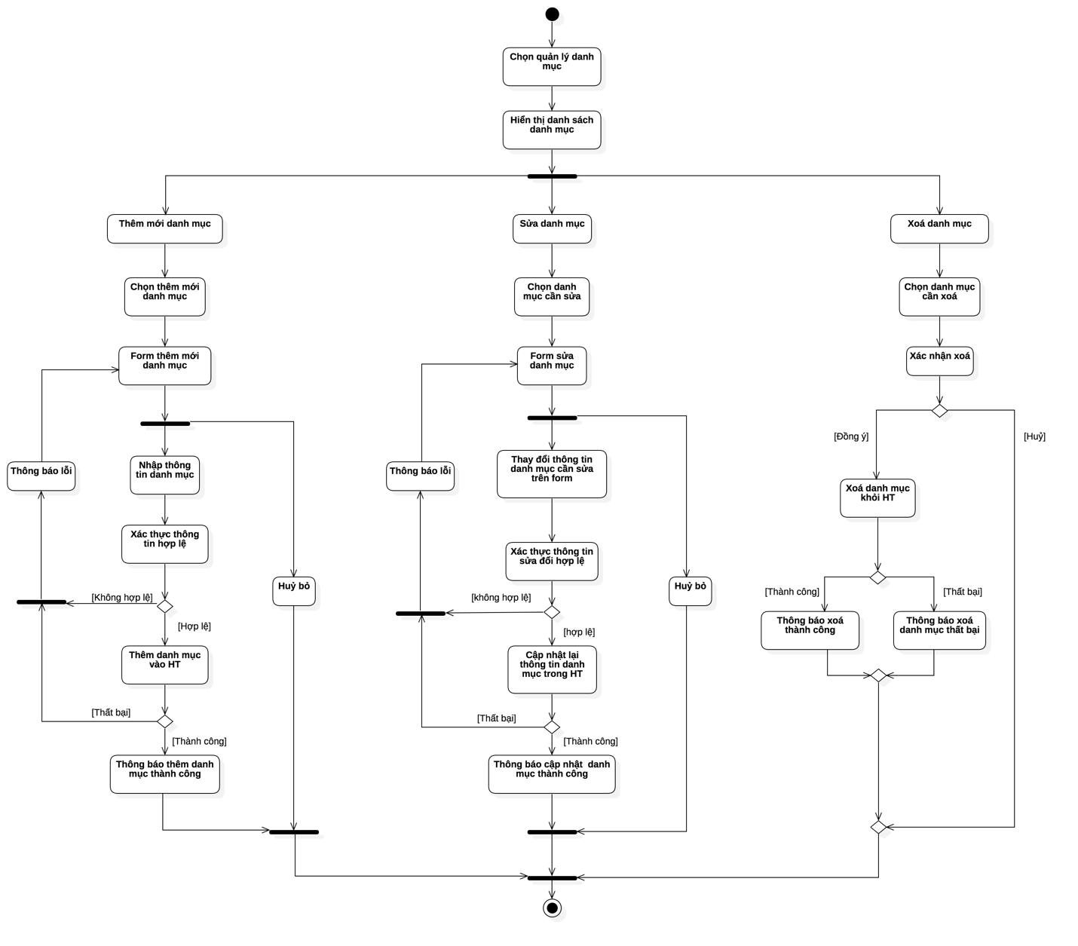

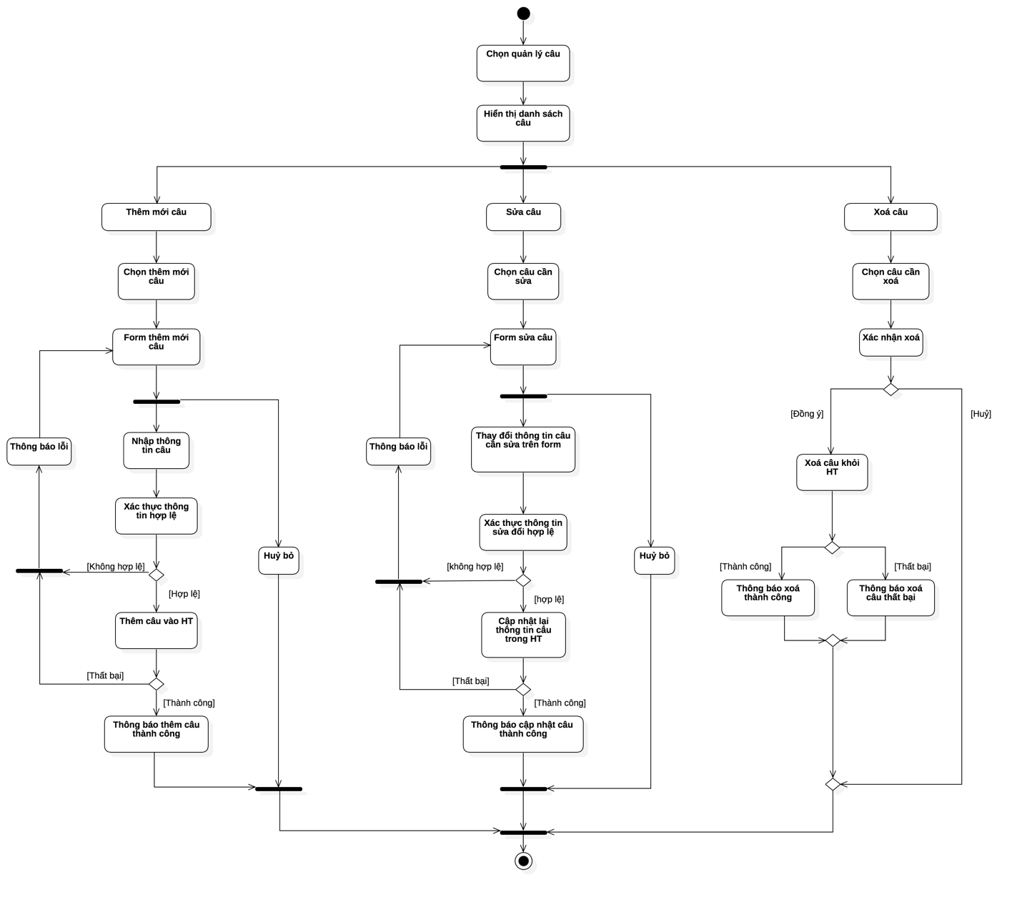

### Quy trình quản lý khoá học



## Sơ đồ tổng quan các chức năng chính của HT

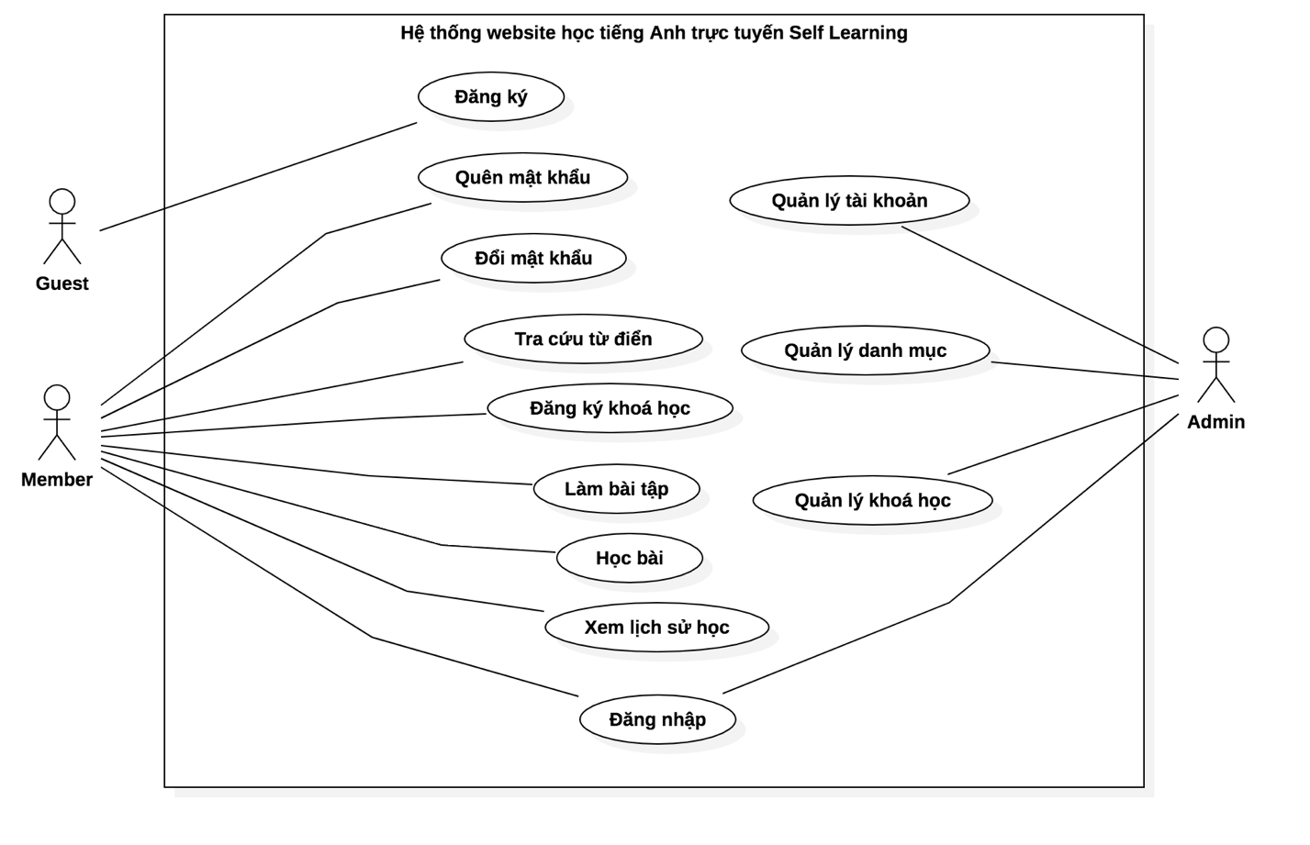

***- Các tác nhân tham gia hệ thống***

***Khách***: Tác nhân này là những người tham chưa có tài khoản, vì website là miễn phí nên buộc phải khách phải có tài khoản mới có thể học. Do vậy tác nhân này có chức năng đăng ký tài khoản.

***Member:*** Tác nhân này là những người đã có tài khoản của webite. Có thể đăng ký khoá học để học bài và làm bài tập, cùng với đó là xem lịch sử học và tra cứu từ điển của hệ thống. Và tất nhiên để làm được điều này thì member phải đăng nhập vào hệ thống. Ngoài ra member có thể đổi mật khẩu. Quên mật khẩu thì cũng có thể lấy lại được thông qua email đã đăng ký.

***Admin:*** Tác nhân này đóng vai trò như người quản trị hệ thống. Có toàn bộ quyền trong hệ thống. Thêm vào đó sẽ có các quyền như: Quản lý tài khoản khách hàng, quản lý danh mục bao gồm: từ vựng, câu, cụm động từ, khoá học, bài tập, quản lý khoá học gồm các bài học và học phần bên trong mỗi bài học…

***- Các chức năng chính của hệ thống***

***Chức năng Đăng ký:*** Chức năng này cho phép khách truy cập website có thể đăng ký tài khoản để học.

***Chức năng Đăng nhập:*** Chức năng này cho phép Admin, Member có tài khoản có thể đăng nhập vào website

***Chức năng Quên mật khẩu***: Member có thể lấy lại mật khẩu thông qua email đã đăng ký.

***Chức năng Đổi mật khẩu***: Member có thể đổi mật khẩu cho tài khoản của mình.

***Chức năng Tra cứu từ điển:*** Member có thể tra cứu từ điển từ, câu, và cụm động từ.

***Chức năng Đăng ký khoá học:*** Chức năng này cho phép member có thể đăng ký khoá học.

***Chức năng Học bài:*** Chức năng này cho Member có thể học bài trong khoá học đã đăng ký.

***Chức năng Làm bài tập:*** Chức năng này cho phép Member có thể làm bài tập dưới bài học.

***Chức năng Xem lịch sử học:*** Chức năng này cho phép Member có thể xem lịch sử học của mình: Gồm có các bài đã học và điểm bài tập.

***Chức năng Quản lý tài khoản***: Chức năng này cho phép Admin có thể quản lý tài khoản thành viên tham gia website, bao gồm: khoá, mở khoá và xoá tài khoản.

***Chức năng Quản lý danh mục:*** Chức năng này cho phép Admin có thể quản lý danh mục, gồm có: danh mục câu, từ vựng, cụm động từ, khoá học, học phần

***Chức năng Quản lý khoá học:*** Chức năng này cho phép Admin có thể thêm, sửa, xoá nội dung cho khoá học.

***- Các thực thể chính (Key Abstraction)***

***Quyền***: ID, Tên quyền

***Tài khoản:*** ID, Tên đăng nhập, Mật khẩu, Quyền, Họ và tên, Địa Chỉ, Email, Số điện thoại, Trạng thái.

***Khoá học:*** ID, Tên khóa học, mô tả khóa học

***Học phần*:** ID, Tên học phần

***Từ:*** ID, Từ, IPA, Âm thanh

***Từ loại***: ID, Tên, Nghĩa, Mô tả

***Câu***: ID, Câu, IPA, Nghĩa, Âm thanh

***Cụm từ:*** ID, Cụm, IPA

# Đặc tả các chức năng của hệ thống

|  |  |  |  |
| --- | --- | --- | --- |
| UC #01 | | ĐĂNG KÝ | **Độ phức tạp:  Normal** |
| **Mô tả** | | Chức năng này cho phép khách truy cập có thể đăng ký tài khoản | |
| **Tác nhân** | **Chính** | Guest | |
| **Phụ** | Không có. | |
| **Tiền điều kiện** | | Mở trang đăng ký | |
| **Hậu điều kiện** | **Thành công** | Đăng ký thành công | |
| **Lỗi** | Không có. | |
| ĐẶC TẢ CHỨC NĂNG | | | |
| **Luồng sự kiện chính/Kịch bản chính** | | | |
| Luồng 1: Khách hang chọn đăng ký từ website  * B1: Khách truy cập chọn đăng ký * B2: HT hiển thi form đăng ký * B3: Khách truy cập điền thông tin đăng ký vào form hoặc huỷ bỏ và kết thúc. * B4: HT xác thực thông tin hợp lệ   Hợp lệ tiến đến B5  Không hợp lệ hiển thị lỗi và quay lại B2   * + B5: HT gửi mail xác nhận tài khoản   Gửi mail thành công tiến đến B6  Thất bại thông báo lỗi hệ thống hoặc email không tồn tại và quay lại B2   * + B6: HT tạo mới tài khoản với trạng thái chưa được kích hoạt (active = 0) và token kích hoạt tài khoản   + B7: HT gửi mail kích hoạt tài khoản kèm theo mã token vừa tạo   Gửi thành công tiến đến B8  Gửi thất bại hiển thị thông báo lỗi và quay lại B2   * + B8: HT hiển thị thông báo yêu cầu người dùng vào mail kích hoạt tài khoản.   + B9: Kết thúc luồng 1  Luồng 2: Khách truy cập chọn link kích hoạt tài khoản từ email  * + B1: Người dung chọn link kích hoạt từ email   + B2: HT kiểm tra token kèm theo link hợp lệ   Hợp lệ: Cập nhật trạng thái tài khoản (active = 1) và token (active = 1)  Thông báo link không tồn tại.   * + B3: Kết thúc luồng 2 | | | |
| **Luồng sự kiện phát sinh/Kịch bản phát sinh** | | | |
| **Tài khoản, email hoặc số điện thoại đã tồn tại** | | | |
|  | | | |
| **Các yêu cầu đặc biệt khác** | | | |
| Không có. | | | |
| **Giao diện minh họa** | | | |
|  | | | |

|  |  |  |  |
| --- | --- | --- | --- |
| UC #02 | | ĐĂNG NHẬP | **Độ phức tạp:  Normal** |
| **Mô tả** | | HT cho phép member và admin đăng nhập vào HT thông qua tên đăng nhập hoặc email và mật khẩu đang tồn tại trong hệ thống. Sau khi đăng nhập thành công, có thể sử dụng các chức năng được cho phép. | |
| **Tác nhân** | **Chính** | Member, Admin | |
| **Phụ** | Không có. | |
| **Tiền điều kiện** | | Cần phải có tài khoản đăng nhập hệ thống. | |
| **Hậu điều kiện** | **Thành công** | Sau khi đăng nhập thành công, member, admin chỉ được sử dụng các chức năng được cho phép. | |
| **Lỗi** | Thực hiện lại việc đăng nhập hoặc hủy bỏ thao tác. | |
| ĐẶC TẢ CHỨC NĂNG | | | |
| **Luồng sự kiện chính/Kịch bản chính** | | | |
| ***Luồng chính:***  Chức năng này bắt đầu khi QL, NV muốn sử dụng các chức năng khác của HT.   1. Member/Admin chọn đăng nhập trên trang. 2. HT yêu cầu nhập đầy đủ các thông tin:  * Tên đăng nhập; * Mật khẩu;  1. Sau khi Member, Admin nhập các thông tin và chọn nút đăng nhập, HT sẽ kiểm tra thông tin nhập vào với cơ sở dữ liệu và thông báo kết quả.    1. Nếu khớp với cơ sở dữ liệu thì HT sẽ hiện thông báo đăng nhập thành công.    2. Nếu không khớp với cơ sở dữ liệu thì HT sẽ thông báo để User, Admin có thể nhập lại hoặc hủy bỏ thao tác. 2. Kết thúc use-case | | | |
| **Luồng sự kiện phát sinh/Kịch bản phát sinh** | | | |
| **Nhập thiếu thông tin** | | | |
| Khi User, Admin nhập thiếu các thông tin được yêu cầu thì HT sẽ thông báo để User, Admin điền đầy đủ. | | | |
| **Các yêu cầu đặc biệt khác** | | | |
| Không có. | | | |
| **Giao diện minh họa** | | | |
|  | | | |

|  |  |  |  |
| --- | --- | --- | --- |
| **UC #03** | | **QUÊN MẬT KHẨU** | **Độ phức tạp:  Normal** |
| **Mô tả** | | HT cho phép member lấy lại mật khẩu đã mất | |
| **Tác nhân** | **Chính** | Member | |
| **Phụ** | Không có. | |
| **Tiền điều kiện** | | Tài khoản đã được kích hoạt, phải có email khi đăng ký tài khoản đó | |
| **Hậu điều kiện** | **Thành công** | Cập nhật lại mật khẩu | |
| **Lỗi** | Hiển thị thông báo lỗi | |
| ĐẶC TẢ CHỨC NĂNG | | | |
| **Luồng sự kiện chính/Kịch bản chính** | | | |
| ***Luồng chính:***   1. Member vào form đăng nhập 2. User nhập thông tin tài khoản và mật khẩu 3. User gửi 4. Sau khi đăng nhập thất bại, trang đăng nhập thất bại và chức năng quên mật khẩu sẽ được hiển thị. 5. User chọn chức năng quên mật khẩu 6. Form quên mật khẩu sẽ được hiển thị 7. HT yêu cầu User nhập email được dùng để đăng ký tài khoản 8. User nhập email và submit thông tin vừa nhập 9. HT sẽ gửi email xác minh lấy lại mật khẩu 10. User đăng nhập mail của mình 11. User vào hộp thư đến chọn email của HT 12. User click vào liên kết để lấy lại mật khẩu 13. Trang lấy lại mật khẩu được hiển thị 14. HT yêu cầu user nhập mật khẩu mới 15. User nhập mật khẩu mới và submit 16. Thông báo lấy lại mật khẩu thành công sẽ được hiển thị | | | |
| **Luồng sự kiện phát sinh/Kịch bản phát sinh** | | | |
| **Nhập Email không hợp lệ** | | | |
| Khi User nhập email không tồn tại trong HT hoặc email đã bị vô hiệu hóa bởi nhà cung cấp thì HT sẽ không thể cấp lại mật khẩu. | | | |
| **Các yêu cầu đặc biệt khác** | | | |
| Phải có email đã dùng để đăng ký cho tài khoản mất mật khẩu, Email phải trong trạng thái hoạt động bình thường | | | |
| **Giao diện minh họa** | | | |
| *N/A* | | | |

|  |  |  |  |
| --- | --- | --- | --- |
| UC #04 | | ĐỔI MẬT KHẨU | **Độ phức tạp:**  **Normal** |
| **Mô tả** | | Chức năng này cho phép thành viên thay đổi mật khẩu. | |
| **Tác nhân** | **Chính** | Thành viên | |
| **Phụ** | Không có. | |
| **Tiền điều kiện** | | Phải đăng nhập vào HT. | |
| **Hậu điều kiện** | **Thành công** | Thay đổi mật khẩu thành công | |
| **Lỗi** | Không có. | |
| ĐẶC TẢ CHỨC NĂNG | | | |
| **Luồng sự kiện chính/Kịch bản chính** | | | |
| Chức năng này bắt đầu khi NV muốn đổi mật khẩu TK.  ***Luồng chính – đổi mật khẩu:***   1. Thành viên chọn đổi mật khẩu. 2. HT yêu cầu nhập vào các thông tin sau:    * Mật khẩu hiện tại;    * Mật khẩu mới;    * Nhập lại mật khẩu mới. 3. Thành viên nhập đầy đủ các thông tin sau đó chọn cập nhật. 4. HT yêu cầu NV xác nhận việc thay đổi mật khẩu. 5. Thành viên xác nhận việc thay đổi mật khẩu. 6. HT thông báo thay đổi mật khẩu thành công. | | | |
| **Luồng sự kiện phát sinh/Kịch bản phát sinh** | | | |
| **Các yêu cầu đặc biệt khác** | | | |
| Không có. | | | |
| **Giao diện minh họa** | | | |
| N/A | | | |

|  |  |  |  |
| --- | --- | --- | --- |
| **UC #05** | | **TRA TỪ ĐIỂN** | **Độ phức tạp:  Normal** |
| **Mô tả** | | HT cho phép user tra từ điển theo từ, câu, cụm sau khi đăng nhập | |
| **Tác nhân** | **Chính** | User | |
| **Phụ** | Không có. | |
| **Tiền điều kiện** | | Cần phải có tài khoản đăng nhập hệ thống. | |
| **Hậu điều kiện** | **Thành công** | Hiển thị kết quả | |
| **Lỗi** | Thông báo lỗi | |
| ĐẶC TẢ CHỨC NĂNG | | | |
| **Luồng sự kiện chính/Kịch bản chính** | | | |
| ***Luồng chính:***  ***Luồng chính:***   1. User chọn từ điển từ menu hoặc gõ địa chỉ trực tiếp lên thanh điều hướng của trình duyệt 2. Hệ thống hiển thị form tra từ điển gồm input tìm kiếm và dropdown lựa chọn danh mục tìm kiếm    1. Dropdown này bao gồm có các danh mục [Tất cả, Từ vựng, Câu, Cụm từ] 3. User nhập từ khóa cần tìm kiếm và nhấn Enter 4. Hệ thống kiểm chuỗi tìm kiếm của User và danh mục để trả về kết quả    1. Tất cả: Hệ thống trả về 3 cột kết quả bao gồm Từ vựng, câu, cụm từ    2. Từ vựng: Hệ thống trả về 1 cột kết quả từ vựng    3. Câu: Hệ thống trả về 1 cột kết quả câu    4. Cụm từ: Hệ thống trả về 1 cột kết quả cụm từ 5. Kết thúc Use-case | | | |
| **Luồng sự kiện phát sinh/Kịch bản phát sinh** | | | |
| **Nhập thiếu thông tin** | | | |
| Thông báo yêu cầu người dùng nhập vào | | | |
| **Các yêu cầu đặc biệt khác** | | | |
| Không có. | | | |
| **Giao diện minh họa** | | | |
|  | | | |

|  |  |  |  |
| --- | --- | --- | --- |
| **UC #06** | | **HỌC BÀI** | **Độ phức tạp:  Normal** |
| **Mô tả** | | HT cho phép user học bài trên trang web | |
| **Tác nhân** | **Chính** | User | |
| **Phụ** | Không có. | |
| **Tiền điều kiện** | | Cần phải có tài khoản đăng nhập hệ thống. Cần phải đăng ký khóa học | |
| **Hậu điều kiện** | **Thành công** |  | |
| **Lỗi** |  | |
| ĐẶC TẢ CHỨC NĂNG | | | |
| **Luồng sự kiện chính/Kịch bản chính** | | | |
| ***Luồng chính:***   1. User chọn khóa học đã đăng ký 2. User chọn bài học cần học 3. HT hiển thị nội dung bài học | | | |
| **Luồng sự kiện phát sinh/Kịch bản phát sinh** | | | |
| **Các yêu cầu đặc biệt khác** | | | |
| Không có. | | | |
| **Giao diện minh họa** | | | |
|  | | | |

|  |  |  |  |
| --- | --- | --- | --- |
| **UC #07** | | **LÀM BÀI TẬP** | **Độ phức tạp:  Normal** |
| **Mô tả** | | HT cho phép user làm bài tập trên trang web | |
| **Tác nhân** | **Chính** | User | |
| **Phụ** | Không có. | |
| **Tiền điều kiện** | | Cần phải có tài khoản đăng nhập hệ thống, Cần phải đăng ký khóa học | |
| **Hậu điều kiện** | **Thành công** |  | |
| **Lỗi** |  | |
| ĐẶC TẢ CHỨC NĂNG | | | |
| **Luồng sự kiện chính/Kịch bản chính** | | | |
| ***Luồng chính:***   1. User chọn khóa học đã đăng ký trên ứng dụng. 2. User chọn mục làm bài tập tương ứng với khóa học đã chọn 3. Sau khi form bài tập được hiển thị User bắt đầu làm bài tập bằng cách tích vào đáp án đúng 4. Sau khi kết thúc quá trình làm bài User click vào nút submit ở cuối giao diện để HT kiểm tra kết quả 5. Hệ thống sẽ hiển thị kết quả trên trang hiển thị kết quả | | | |
| **Luồng sự kiện phát sinh/Kịch bản phát sinh** | | | |
| **Không thực hiện submit** | | | |
| Khi User không submit mà rời bỏ trang làm bài tập HT sẽ hủy toàn bộ kết quả user đã làm | | | |
| **Các yêu cầu đặc biệt khác** | | | |
| Không có. | | | |
| **Giao diện minh họa** | | | |
|  | | | |

# Phân tích và thiết kế các chức năng

## Kiến trúc tổng thể

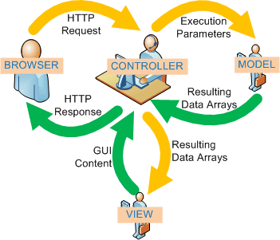

Hệ thống sử dụng mô hình kiến trúc MVC. Mô hình này chia làm 3 phần

+ **Model**: quản lý dữ liệu, tương tác với cơ sở dữ liệu;

+ **View**: hiển thị dữ liệu được cung cấp bởi model;

+ **Controller**: điều khiển view và model. Controller nhận các request từ người dùng (thông qua browser) sau đó gọi model tương ứng để xử lý. Sau khi nhận được dữ liệu từ model, controller gọi view để hiển thị. View sẽ định dạng dữ liệu và hiển thị trên browser của người dùng.

## Chức năng UC01 (Đăng ký)

### Sơ đồ lớp phân tích

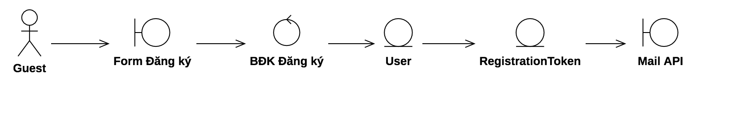

### Sơ đồ lớp trình tự

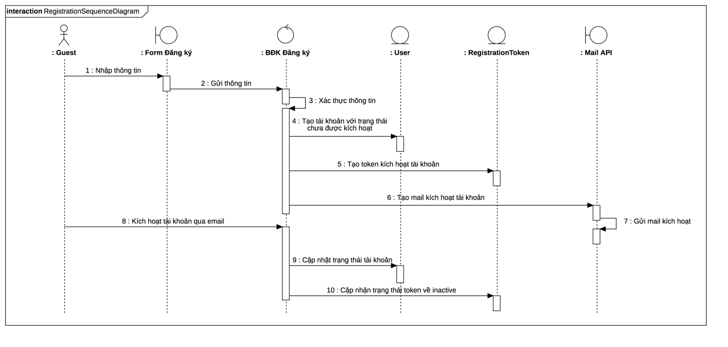

### Sơ đồ lớp thiết kế

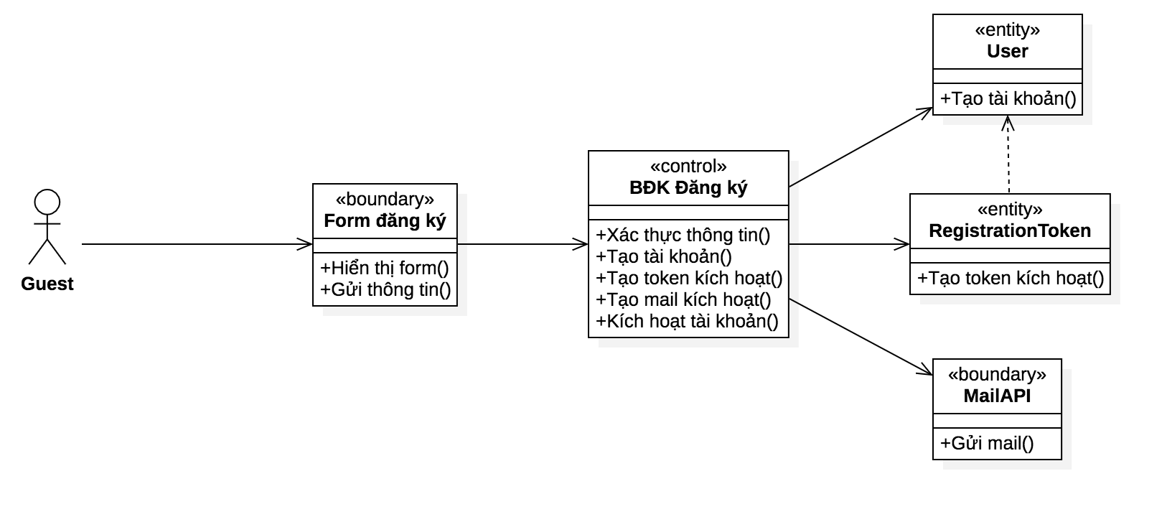

## Chức năng UC02 (Đăng nhập)

### Sơ đồ lớp phân tích

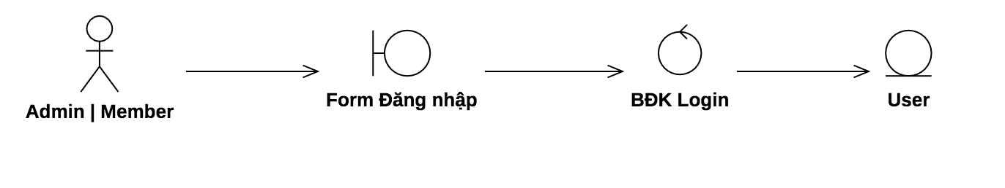

### Sơ đồ lớp trình tự

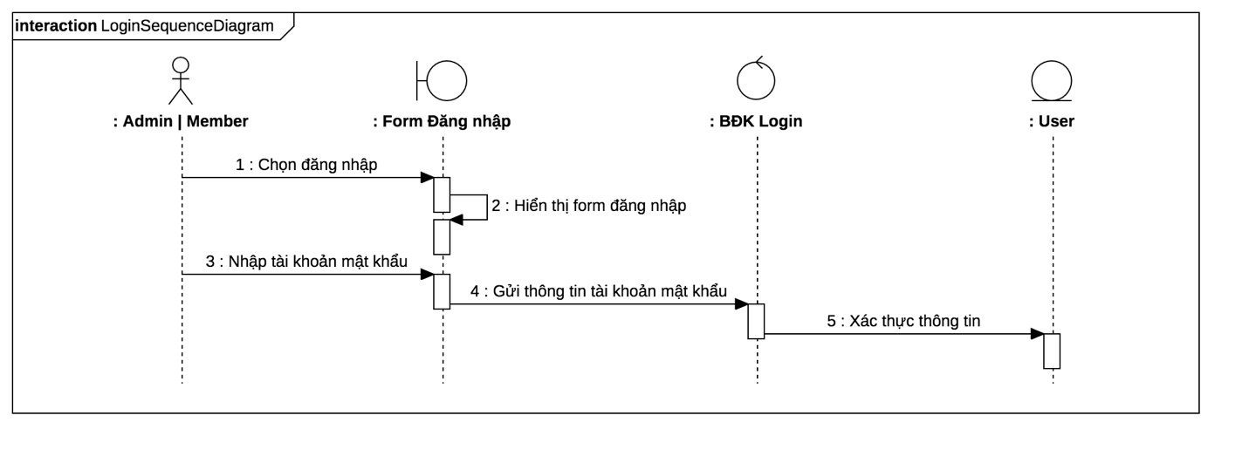

### 5.2.3 Sơ đồ lớp chi tiết

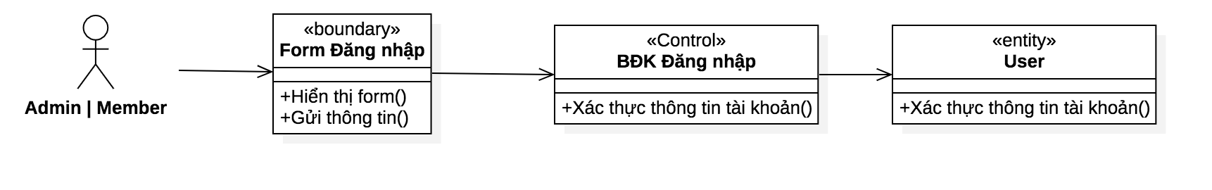

## Chức năng UC03 (Quên mật khẩu)

### Sơ đồ lớp phân tích

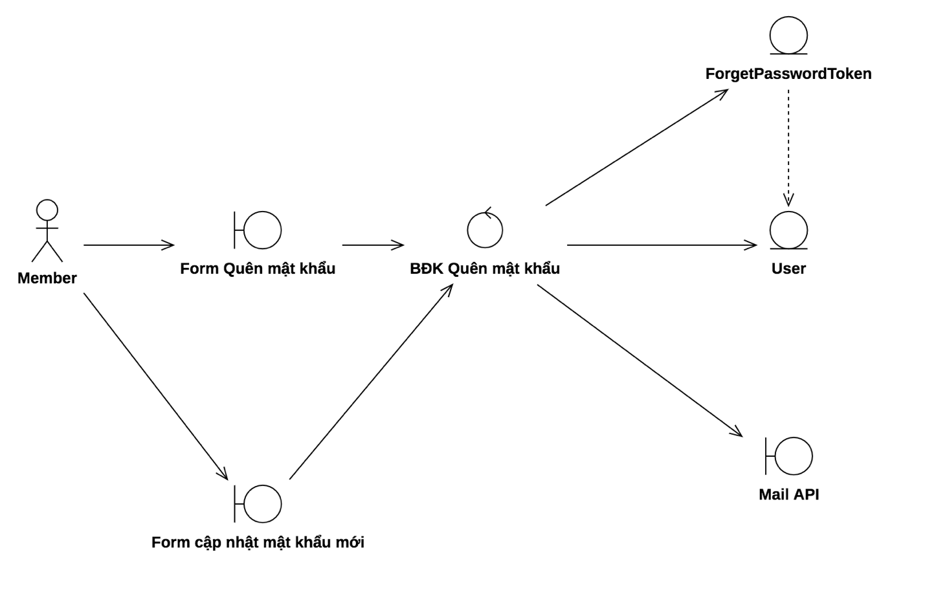

### Sơ đồ lớp tuần tự

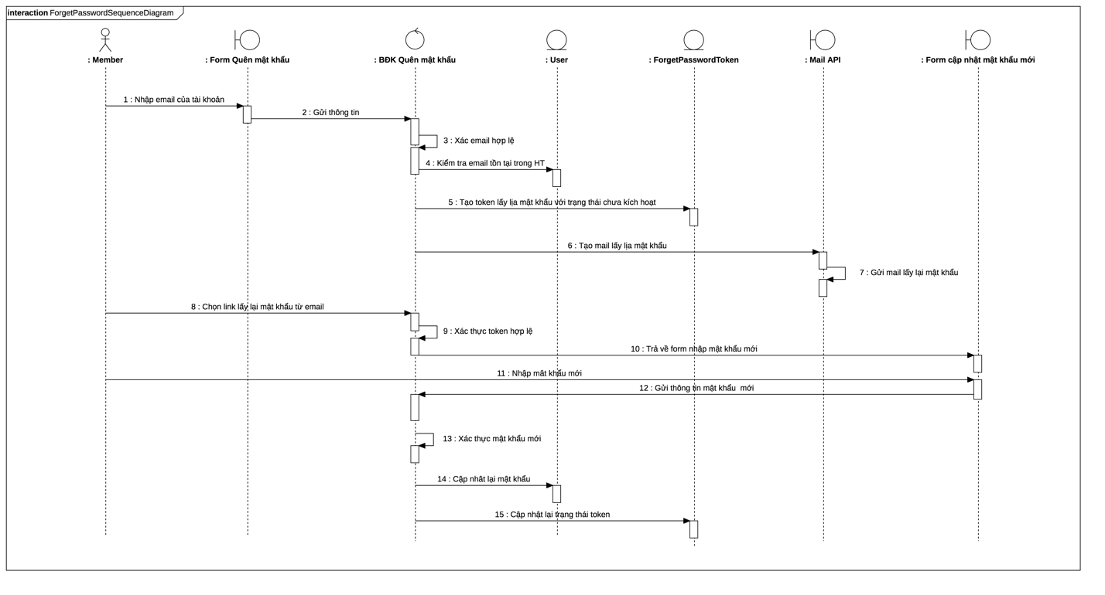

### Sơ đồ lớp thiết kế

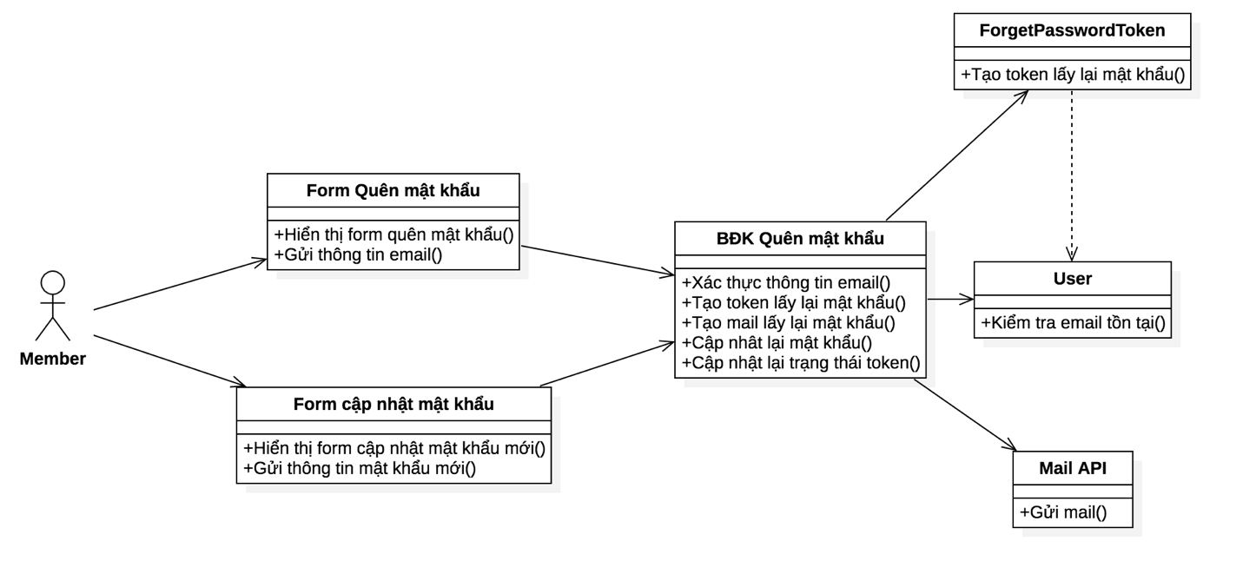

## Chức năng UC04 (Đổi mật khẩu)

### Sơ đồ lớp phân tích

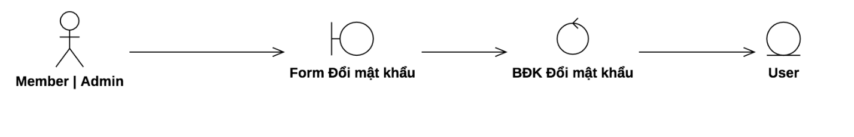

### Sơ đồ lớp tuần tự

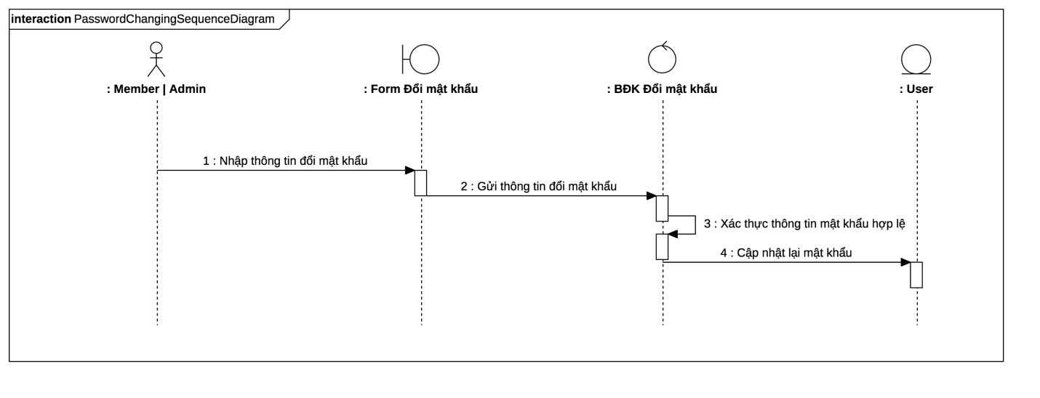

### Sơ đồ lớp thiết kế

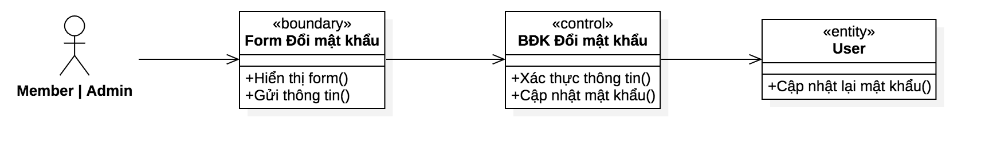

## Chức năng UC05 (Tra cứu từ điển)

### Sơ đồ lớp phân tích

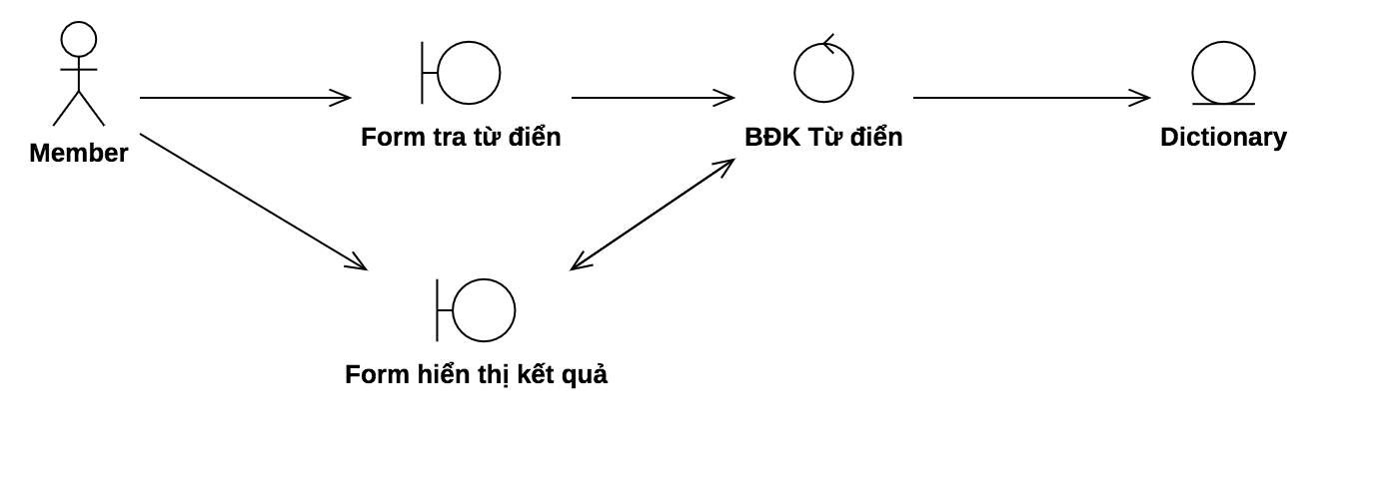

### Sơ đồ lớp tuần tự

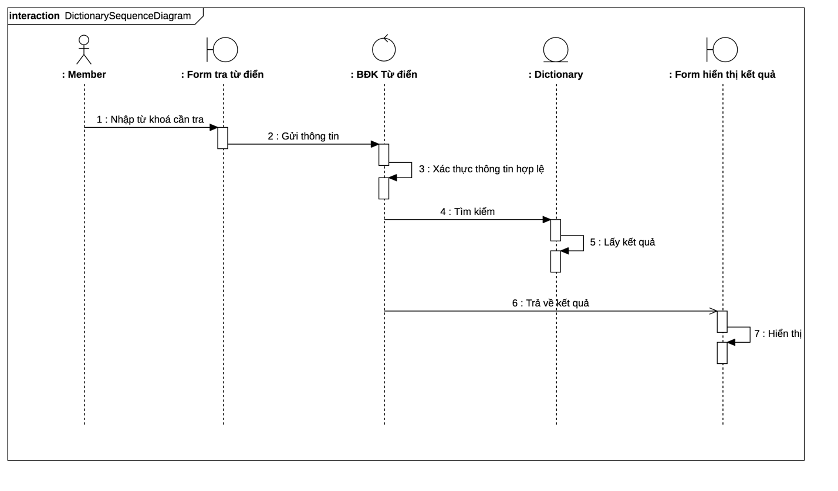

### Sơ đồ lớp thiết kế

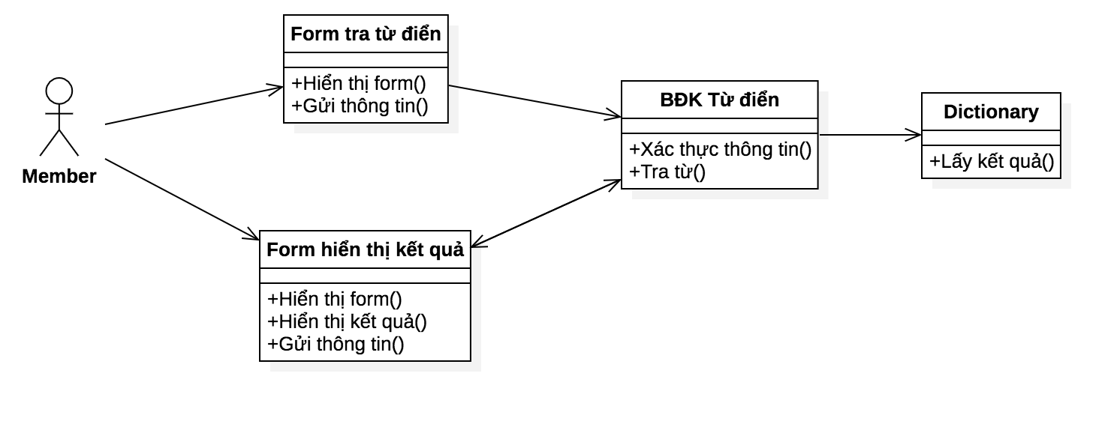

## Chức năng UC06 (Đăng ký khoá học)

### Sơ đồ lớp phân tích

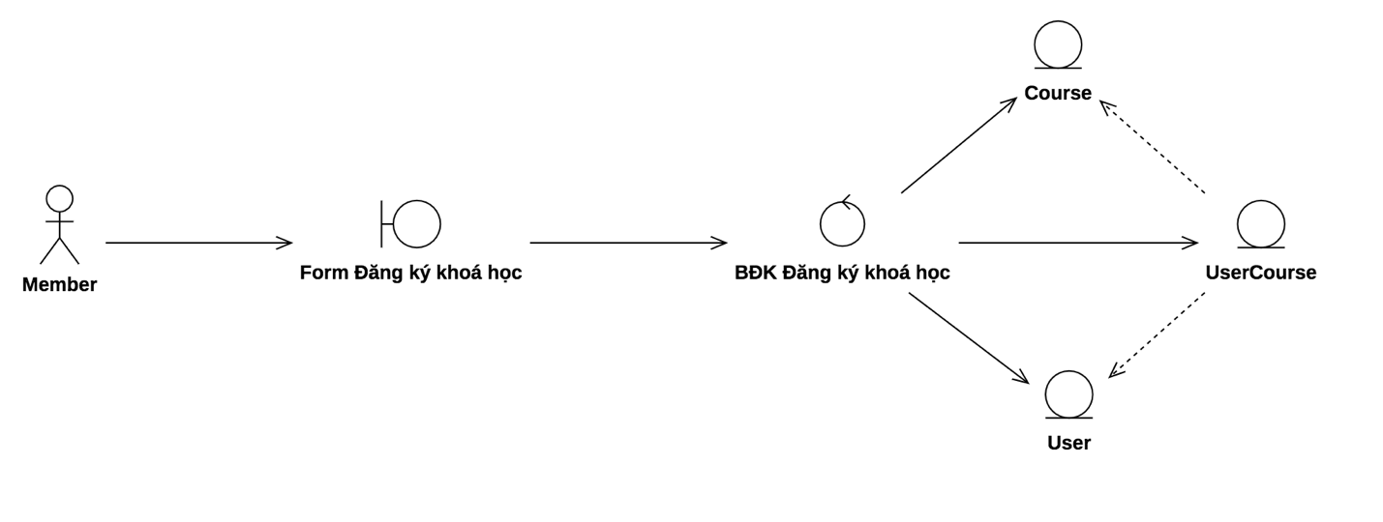

### Sơ đồ lớp tuần tự

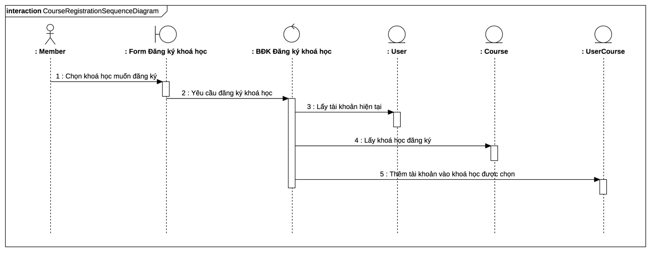

### Sơ đồ lớp thiết kế

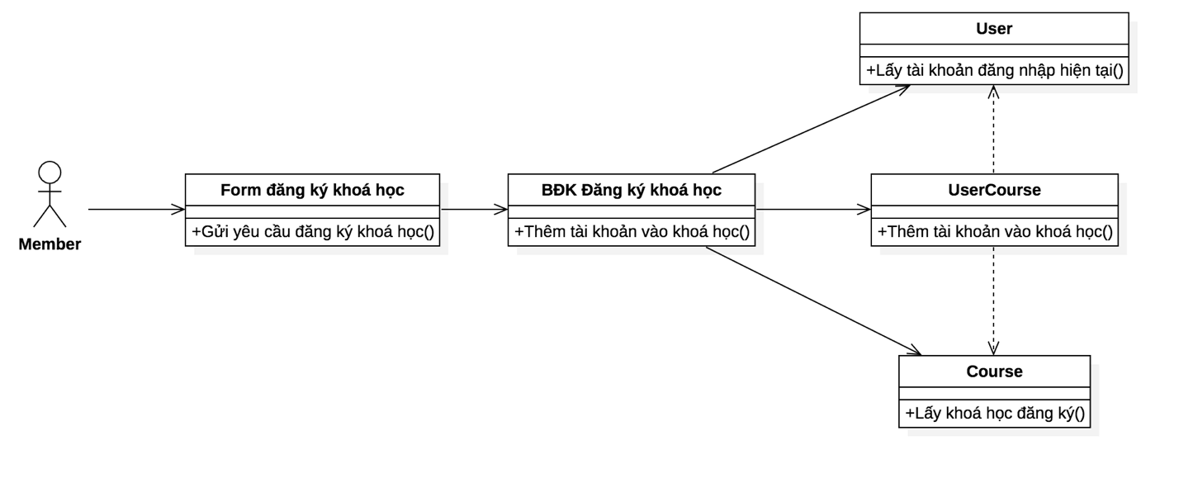

## Chức năng UC07 (Học bài)

### Sơ đồ lớp phân tích

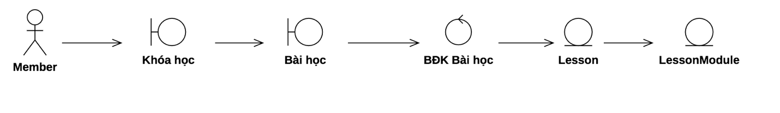

### Sơ đồ lớp trình tự

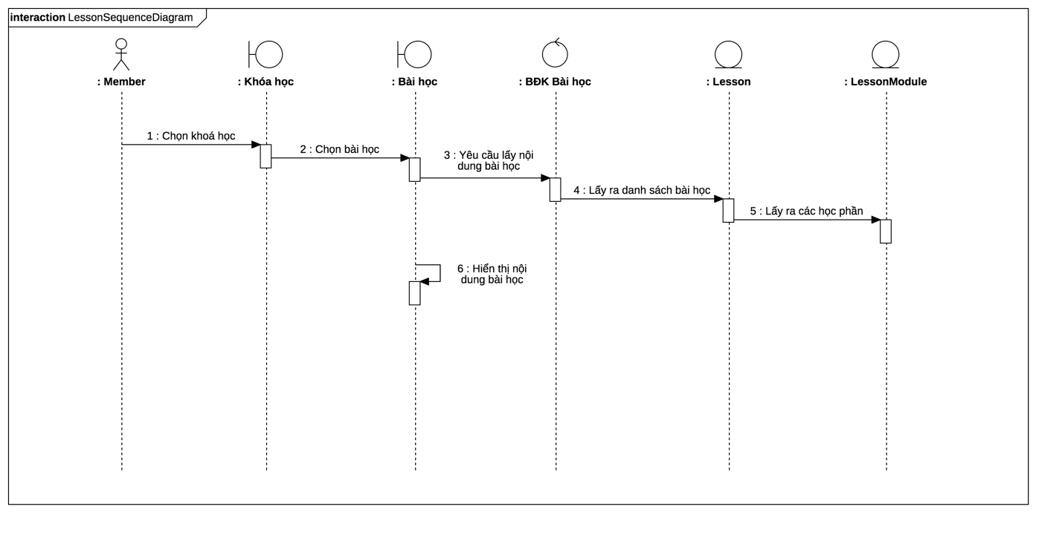

### Sơ đồ lớp thiết kế

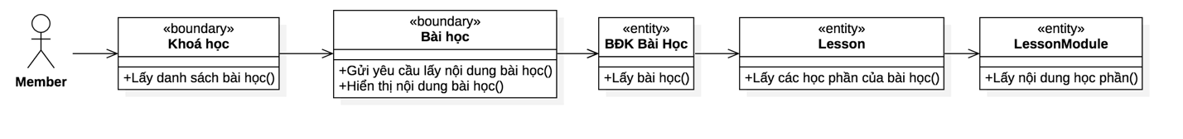

## Chức năng UC08 (Làm bài tập)

### Sơ đồ lớp phân tích

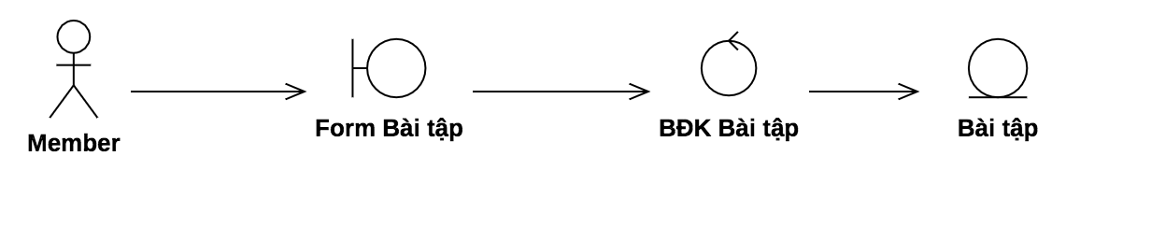

### Sơ đồ lớp trình tự

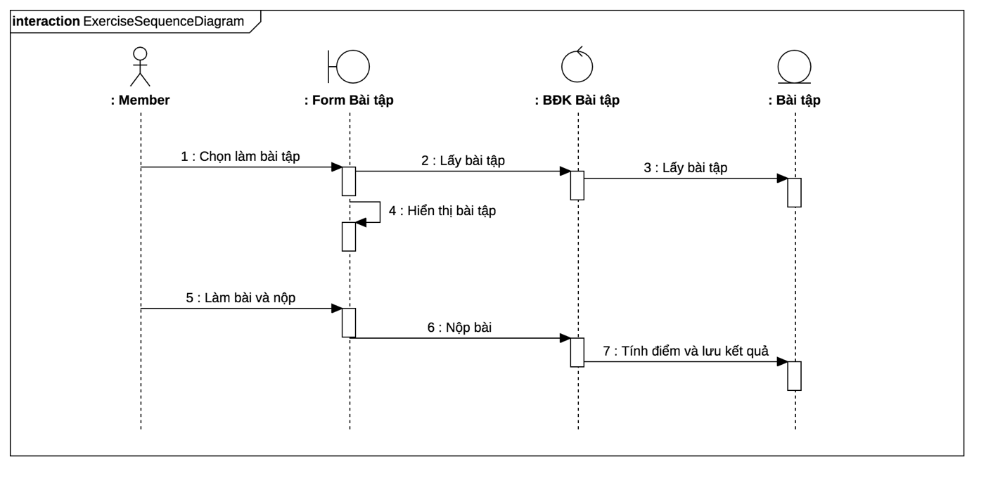

### Sơ đồ lớp thiết kế

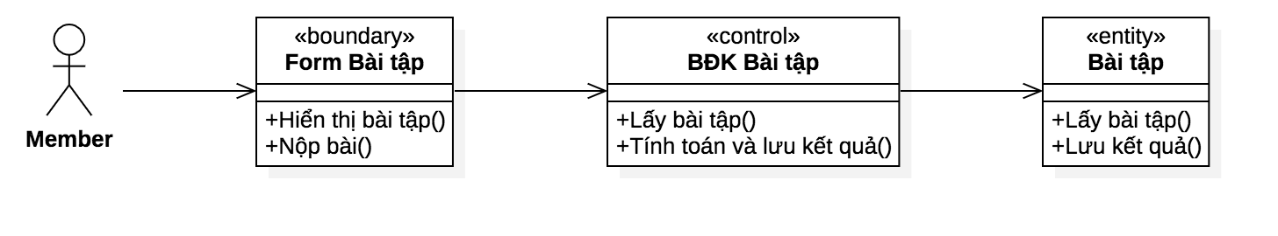

## Chức năng UC09 (Lịch sử học)

### Sơ đồ lớp phân tích

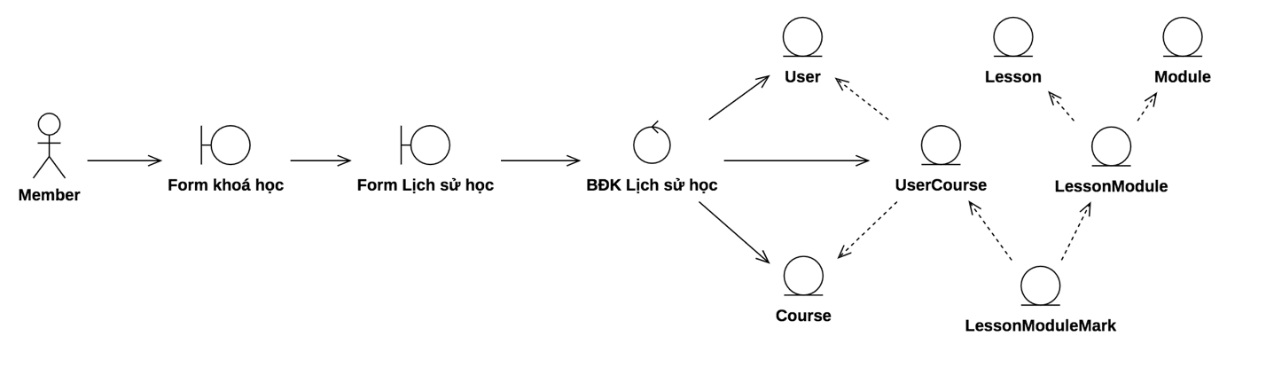

### Sơ đồ lớp trình tự

N/A

### Sơ đồ lớp thiết kế

*N/A*

## Chức năng UC10 (Quản lý tài khoản)

### Sơ đồ lớp phân tích

N/A

### Sơ đồ lớp trình tự

N/A

### Sơ đồ lớp thiết kế

*N/A*

## Chức năng UC11 (Quản lý danh mục)

### Sơ đồ lớp phân tích

### Sơ đồ lớp trình tự

### Sơ đồ lớp thiết kế

## Chức năng UC12 (Quản lý khoá học)

## Thiết kế CSDL toàn hệ thống

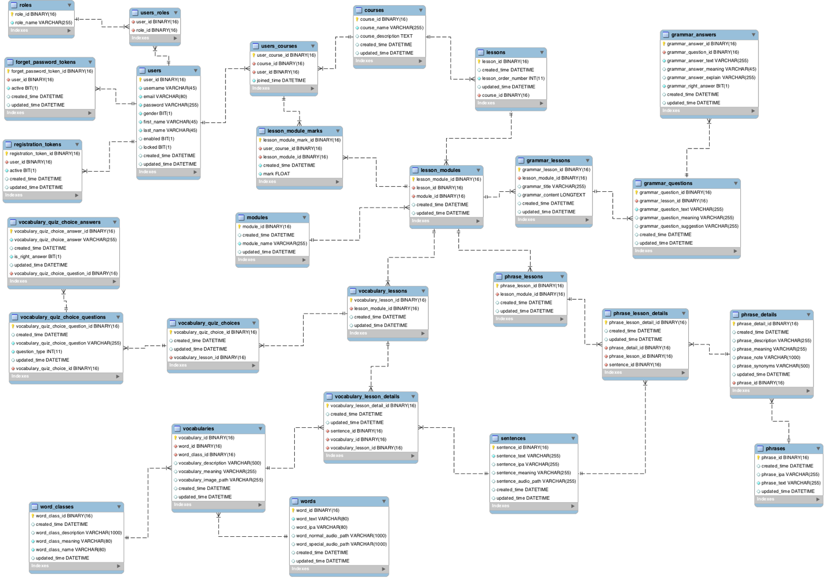

# Cài đặt và triển khai

## Cài đặt

Lựa chọn môi trường

- Spring Framework

- IntelliJ IDE

- MySQL

- Elasticsearch

## Cấu trúc cây mã nguồn

## Kiểm thử chức năng

# Kịch bản test

## Tạo khóa học

Chọn khóa học tại sidebar quản lý khóa học, chon nút tạo khóa học và điền nội dung:

Tên khóa học:

Tiếng Anh giao tiếp 360

Mô tả khóa học:

Nghe nói tiếng Anh tự tin, tự nhiên, lưu loát như người bản xứ bằng bí quyết và phương pháp độc đáo nhất, trong khoảng thời gian ngắn nhất.

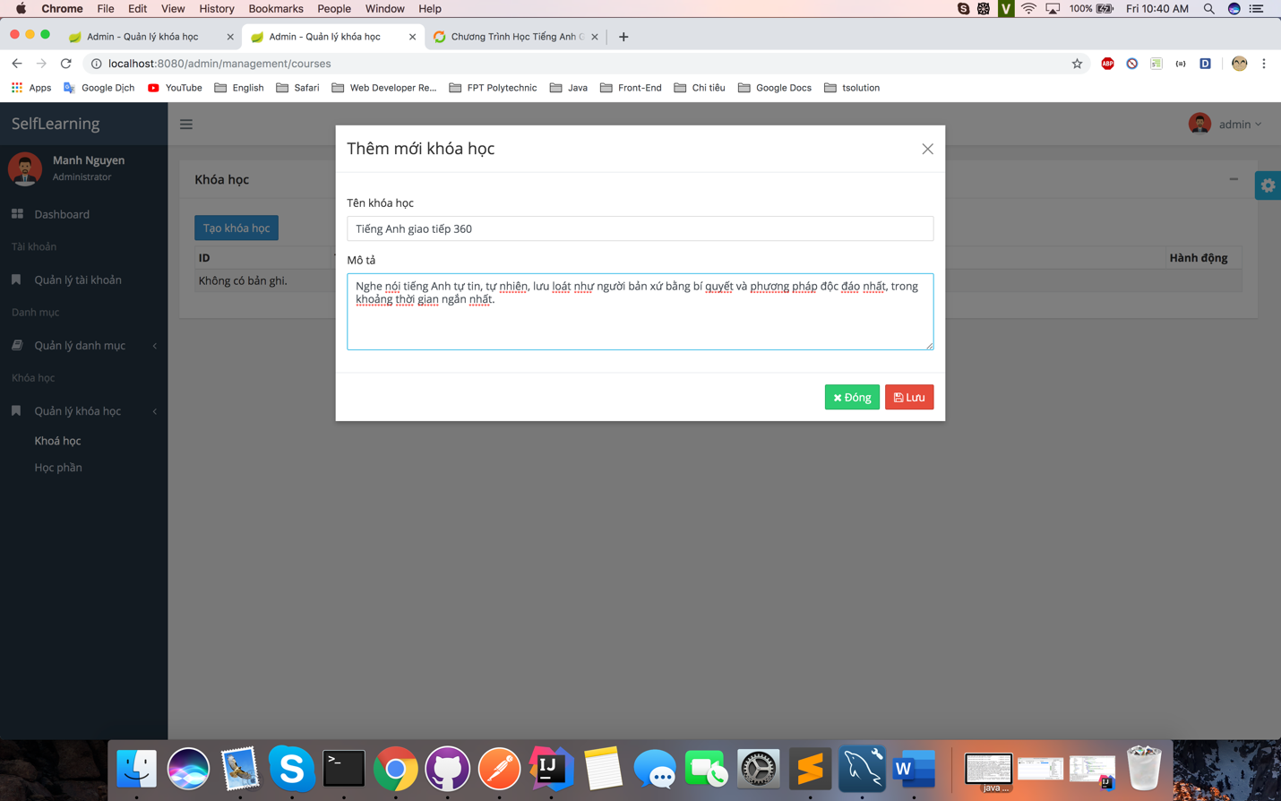

Thông báo hiển thị thêm mới khóa học thành công.

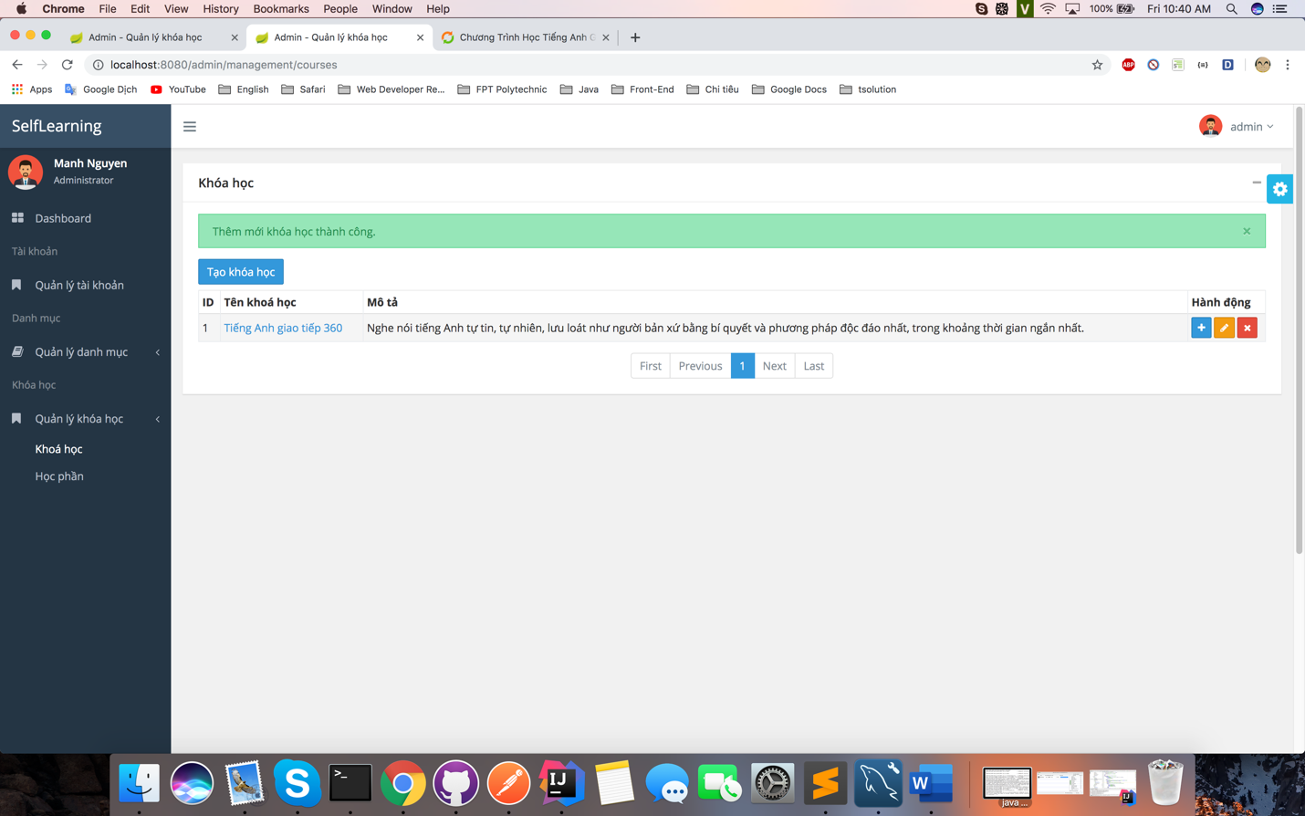

## Tạo bài học

### Thêm mới bài học

Click chọn nút (+) tại tại dòng khóa học cần tạo bài học

Hệ thống mặc định sẽ hiển thị giá trị bài học tiếp theo của khóa học

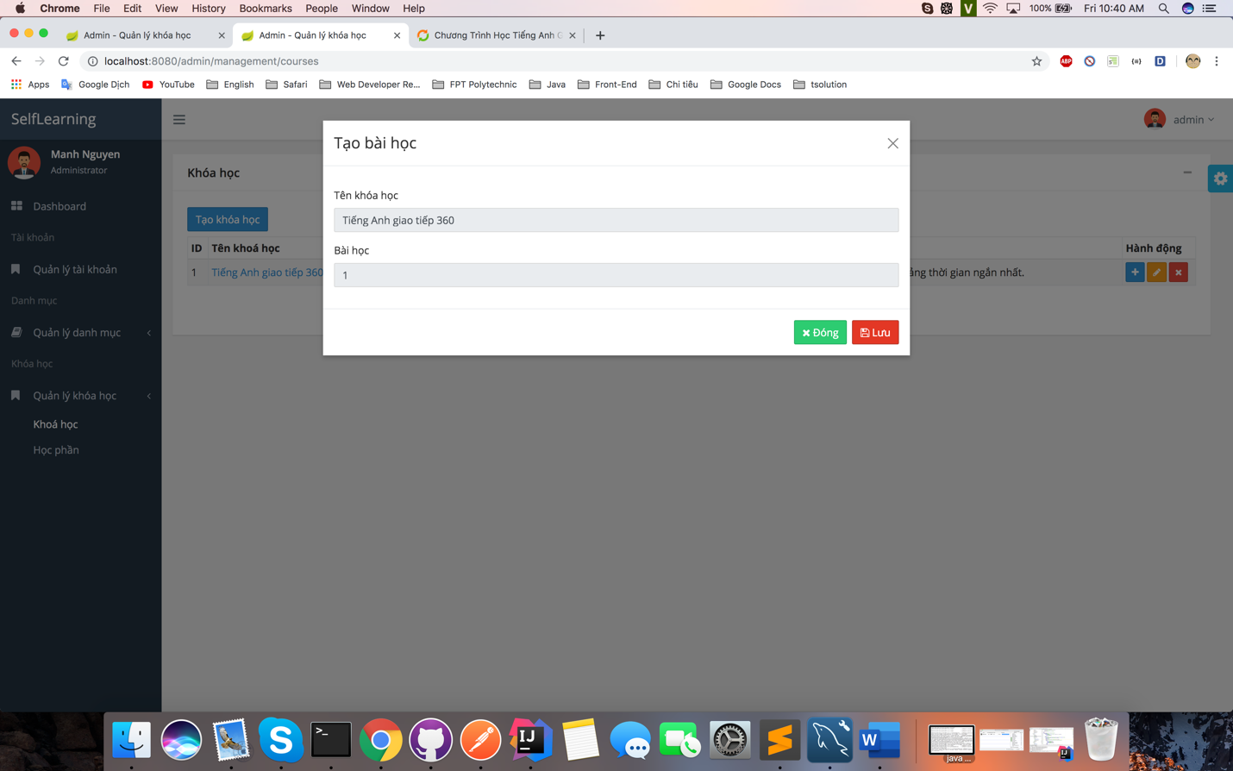

Thêm mới bài học thành công, hiển thị thông báo.

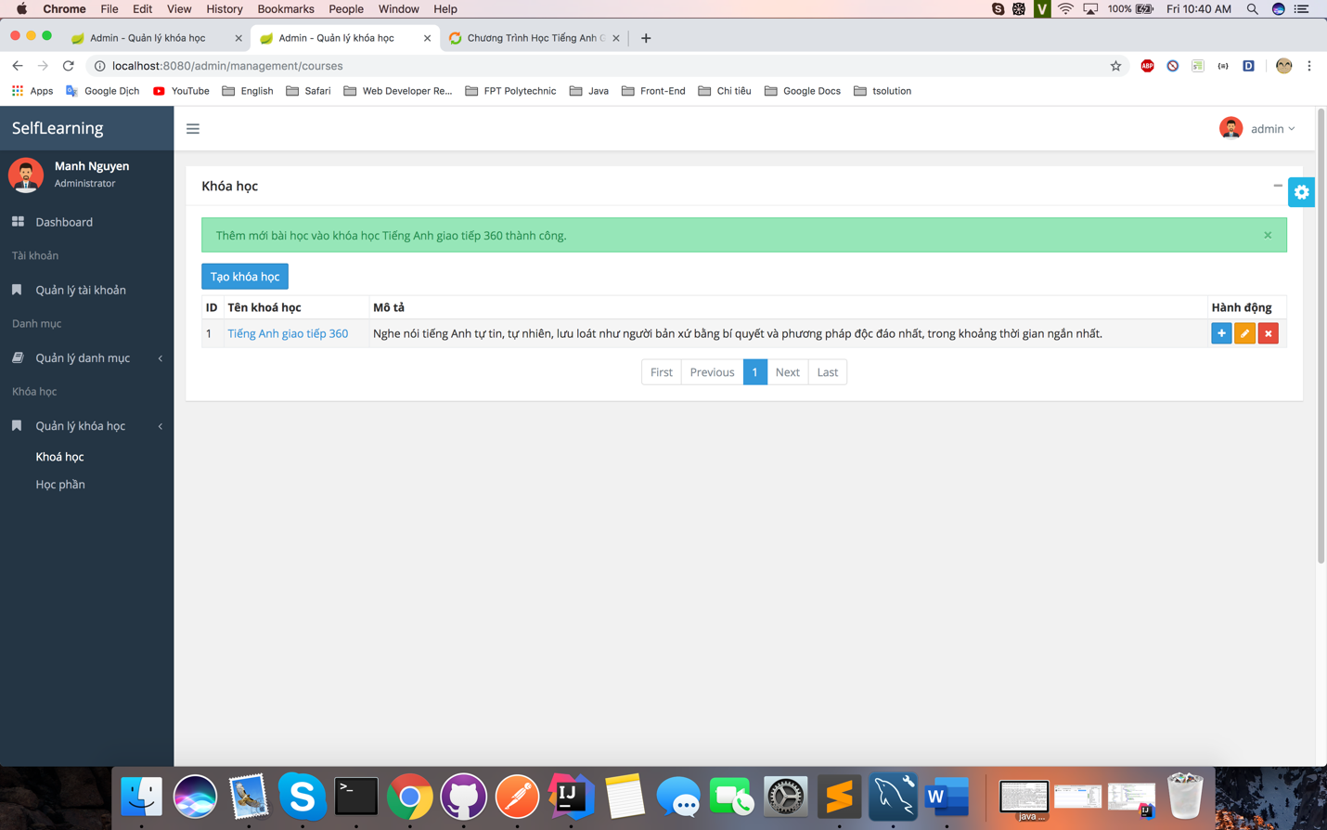

## Thêm học phần cho bài học

Chọn nút (+) tại dòng hiện tại của bài học trong bảng

Chọn học phần cần thêm và nhấn lưu.

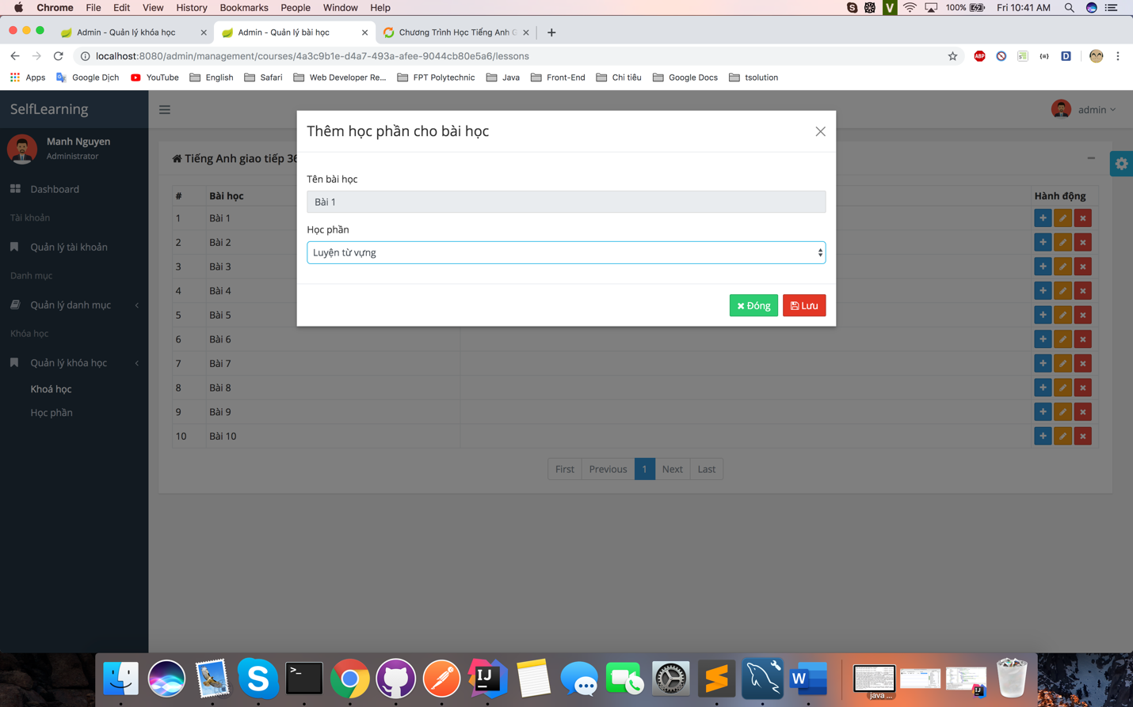

Màn hình thông báo kết quả

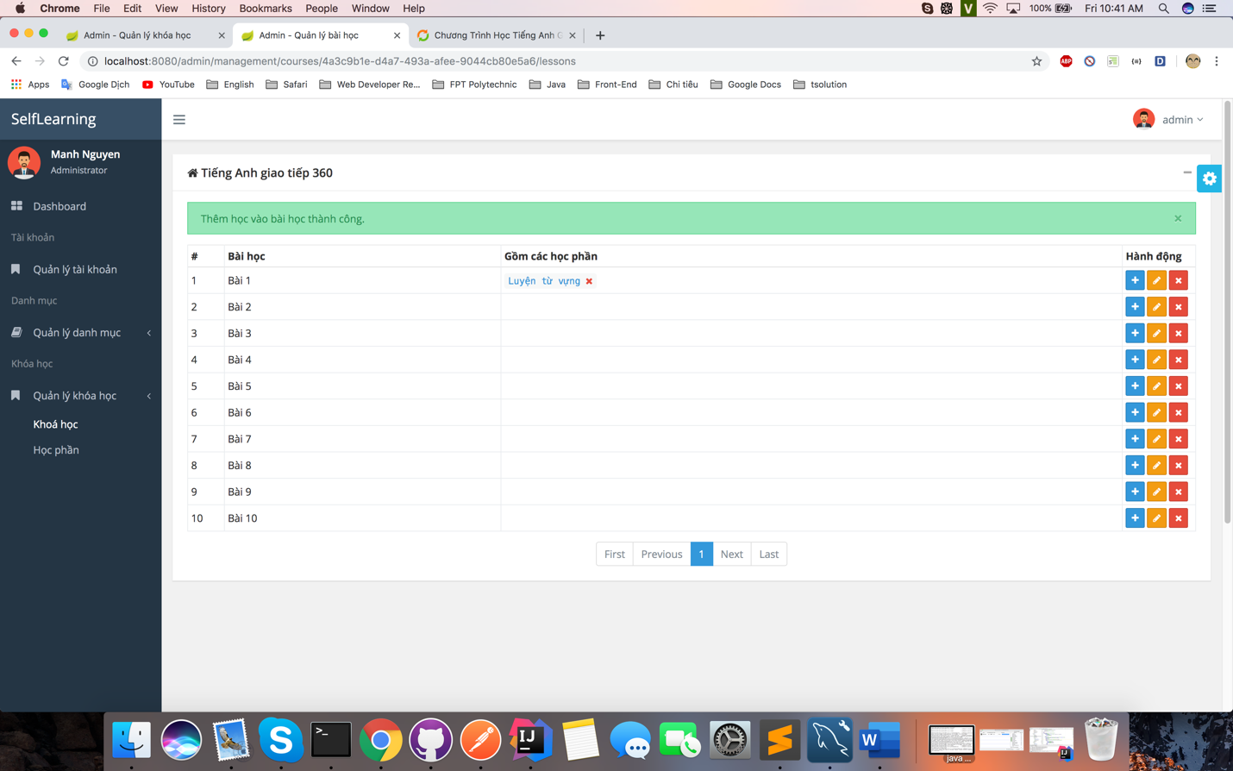

### Tạo nội dung cho bài học từ vựng

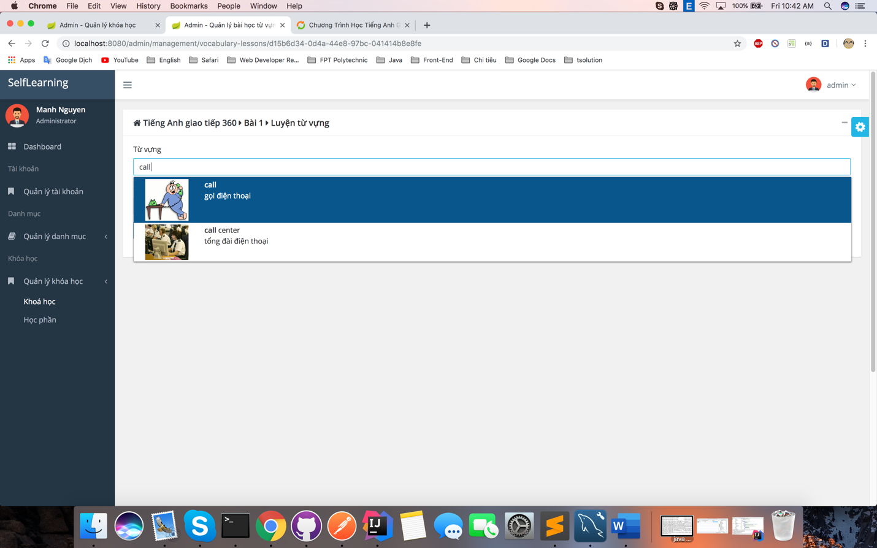

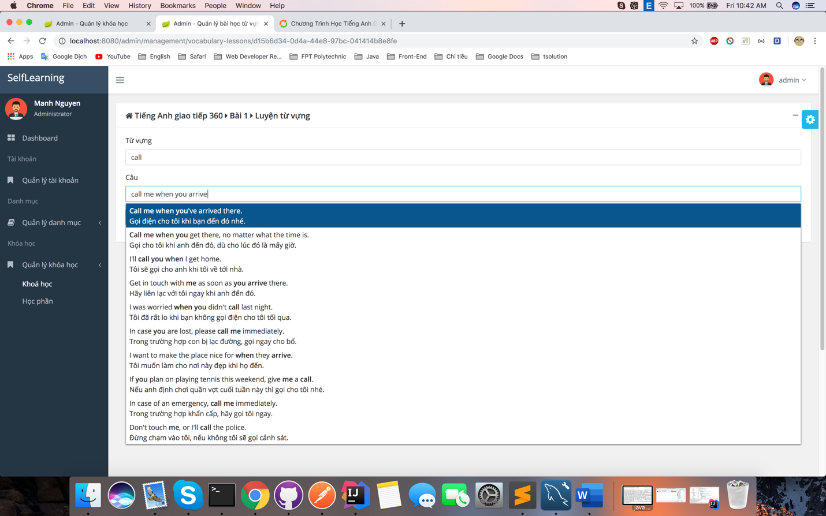

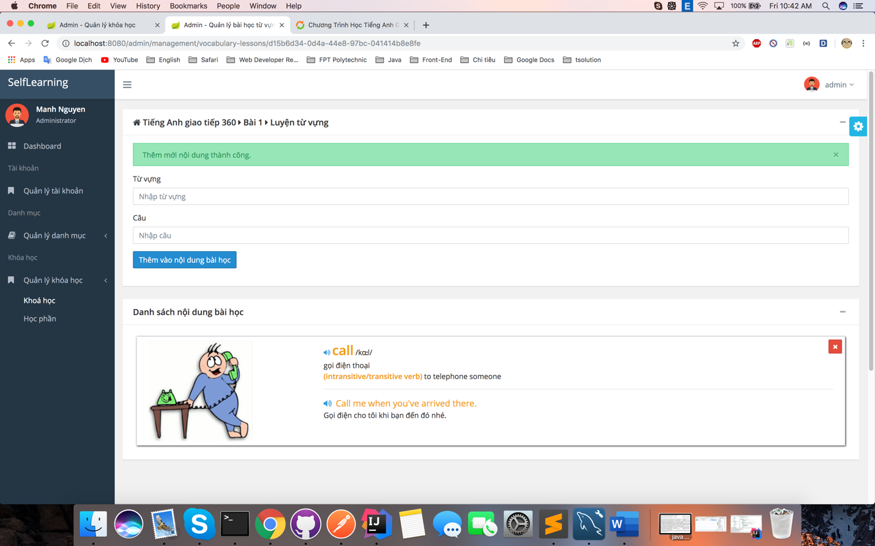

### Tạo nội dung cho bài học ngữ pháp

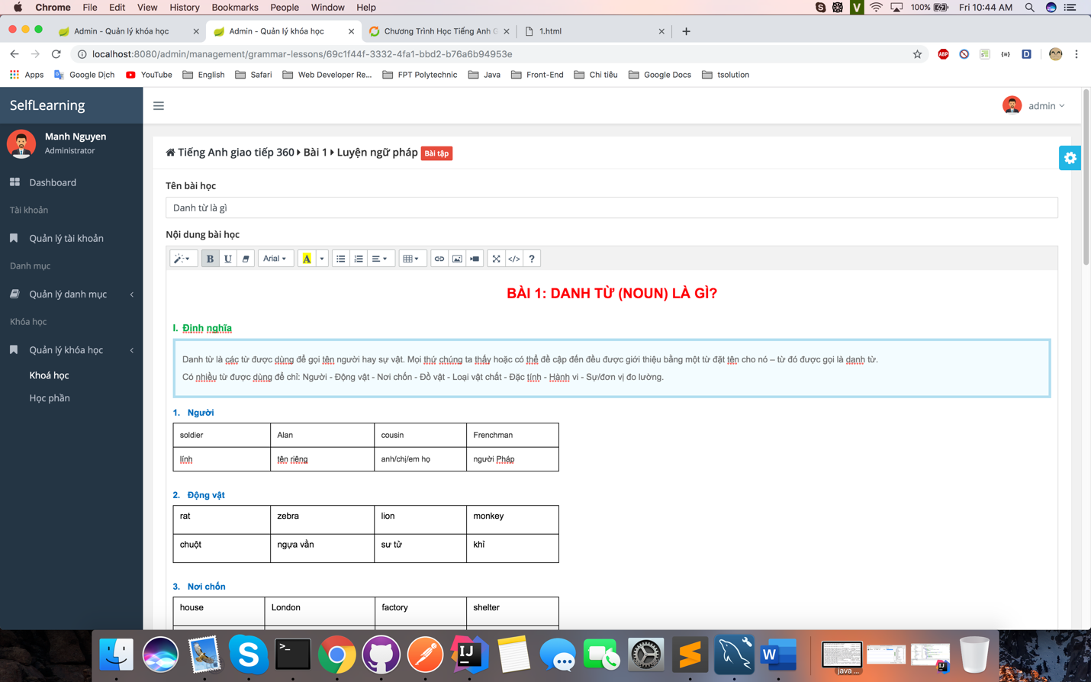

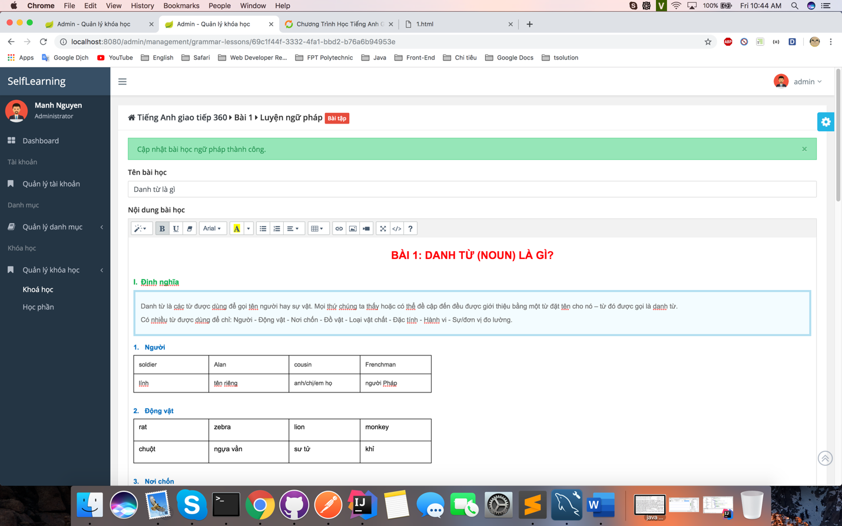

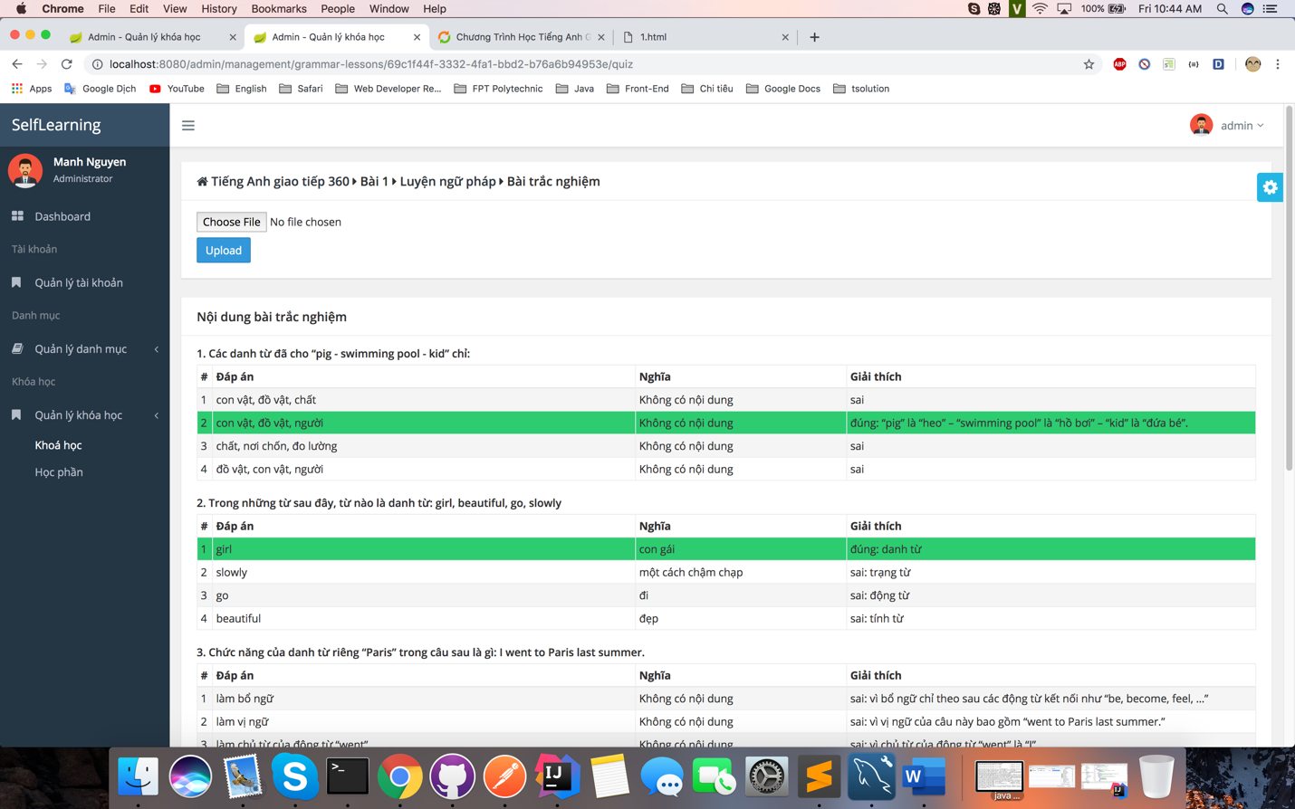

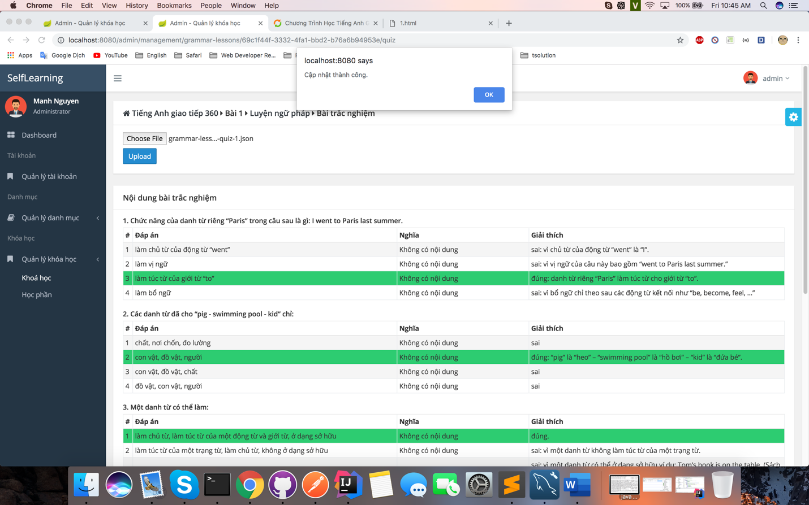

## Tham gia khóa học

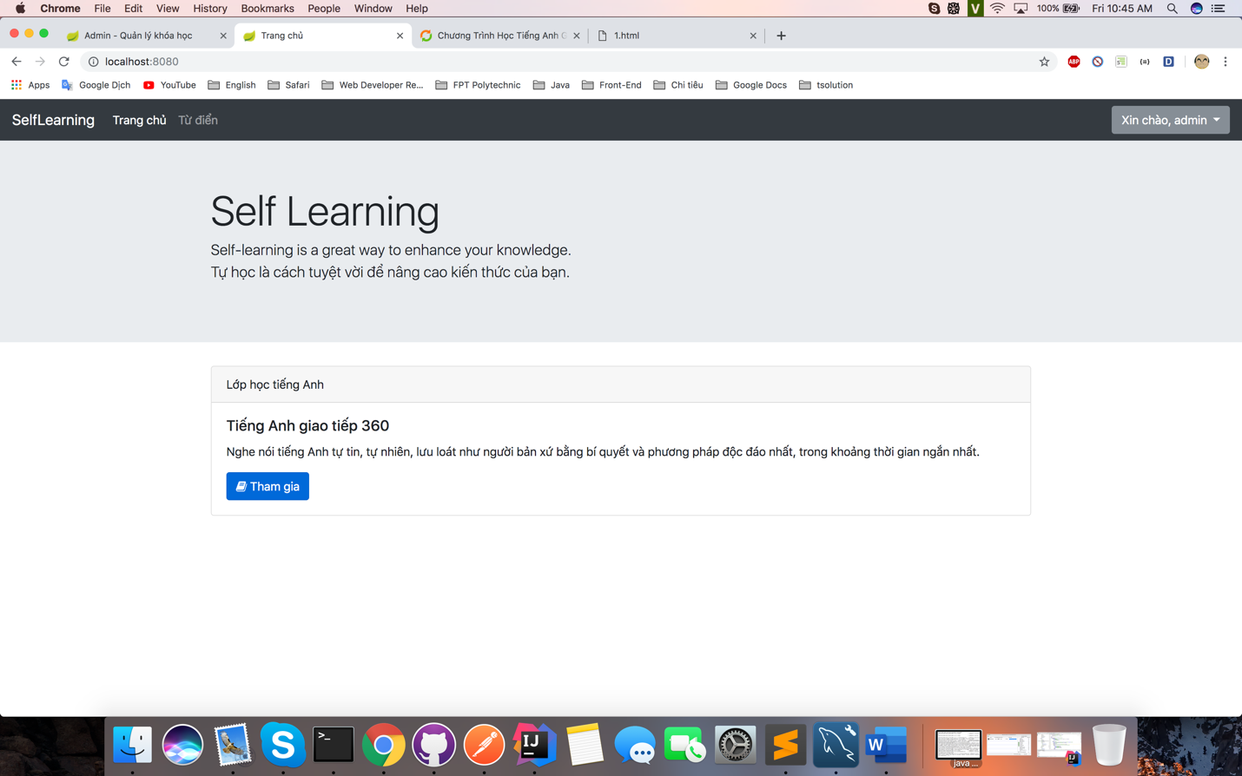

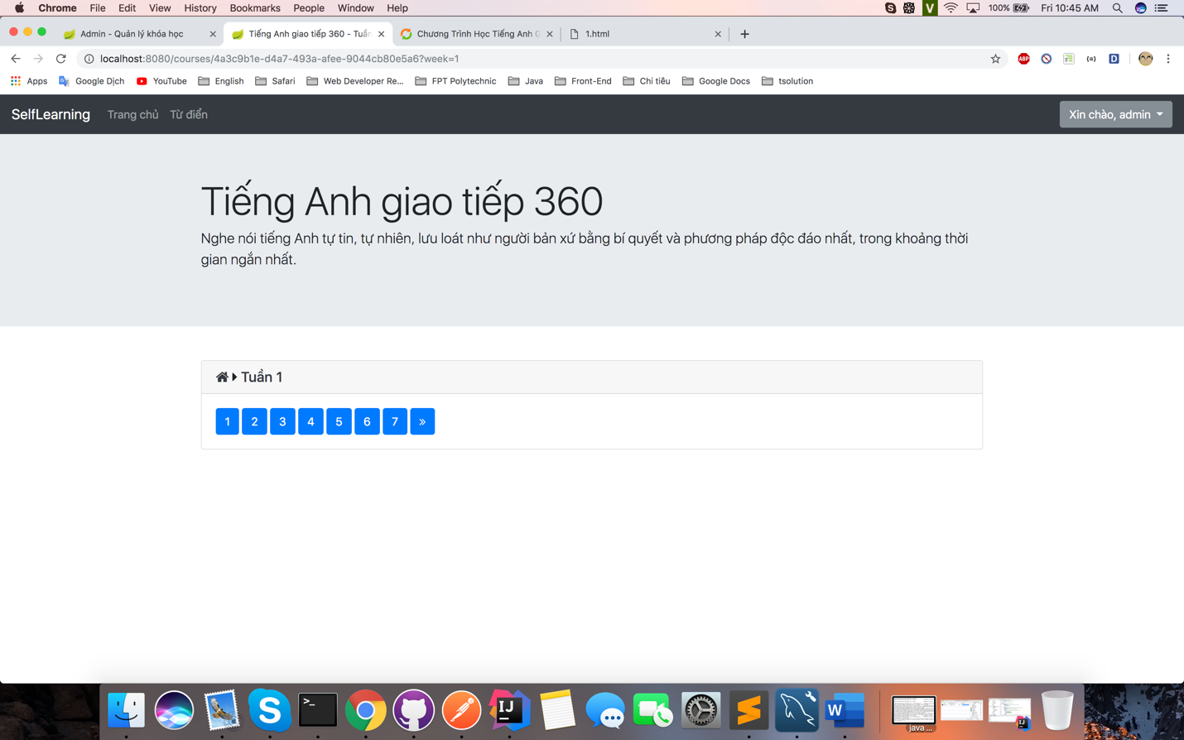

## Học bài

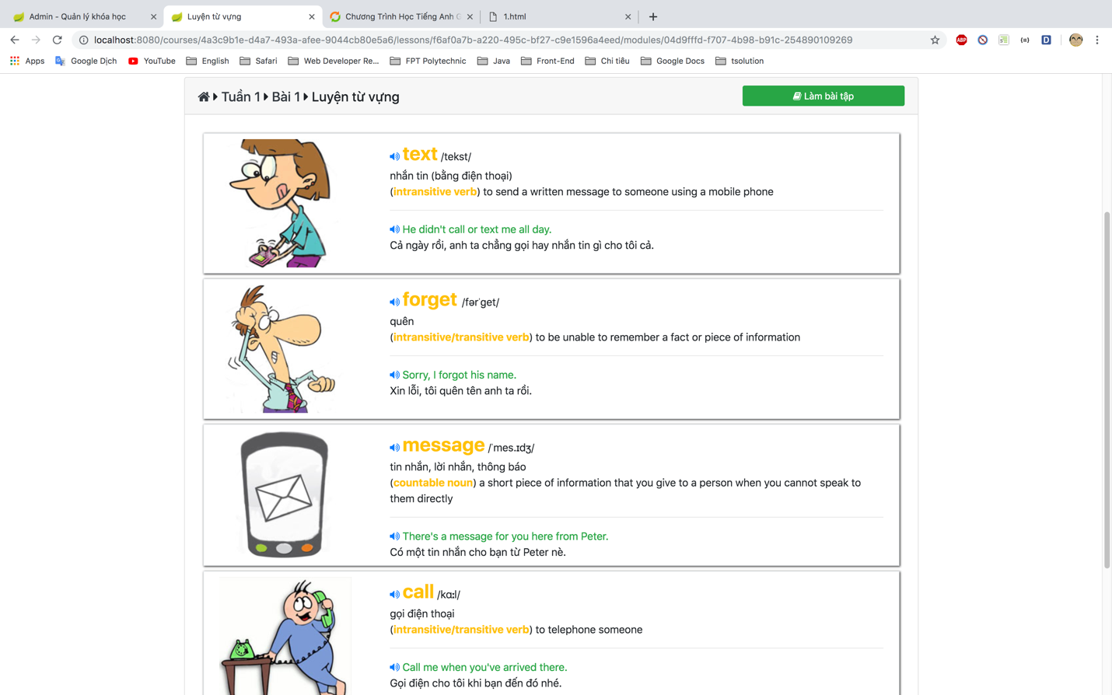

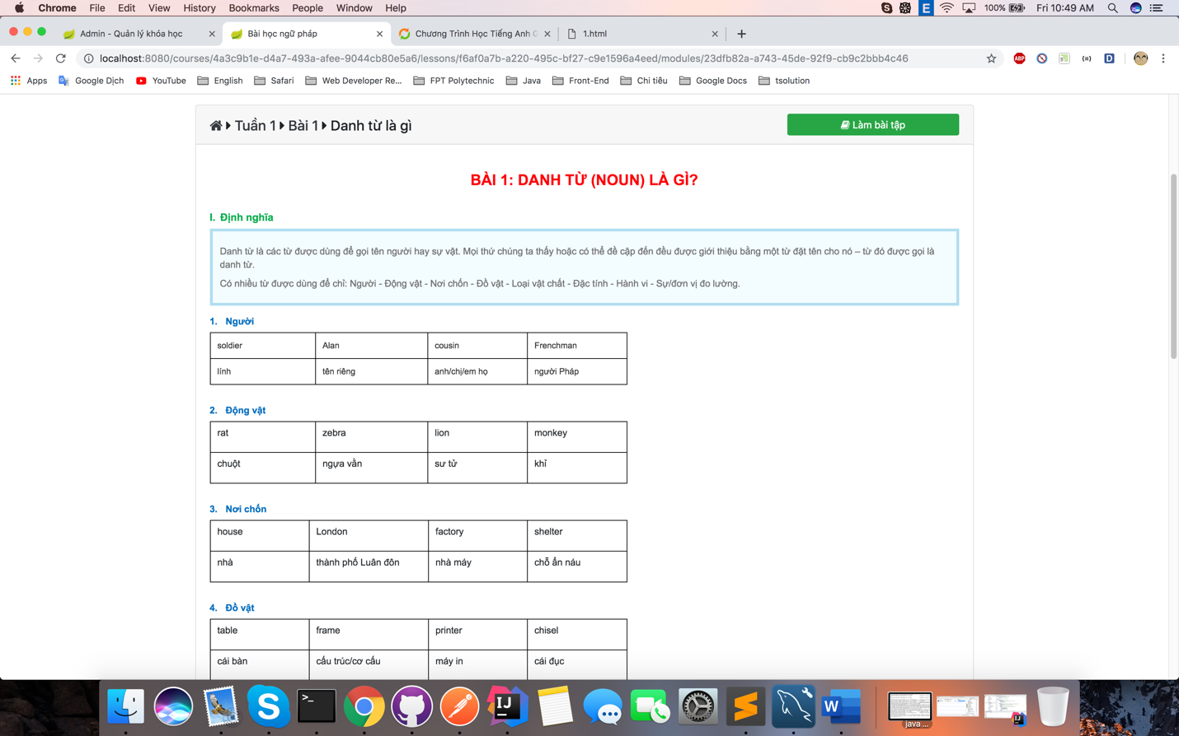

## Làm bài tập

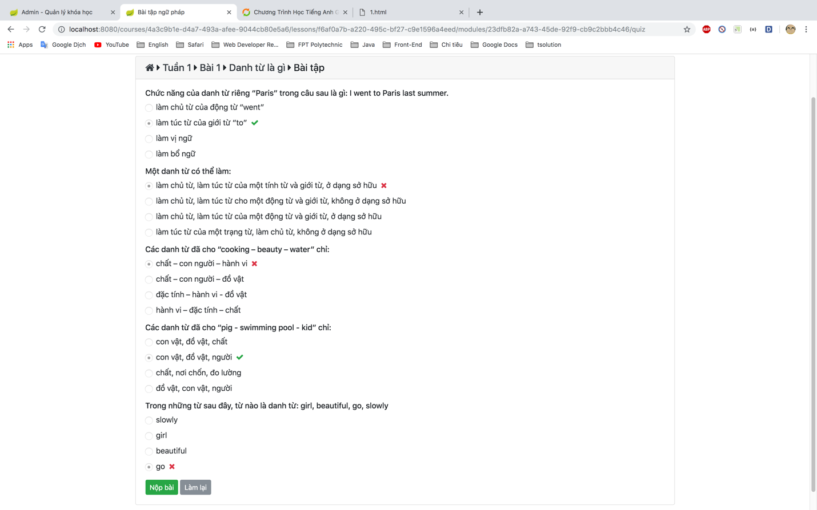

## Tra từ điển

### Tìm tất cả

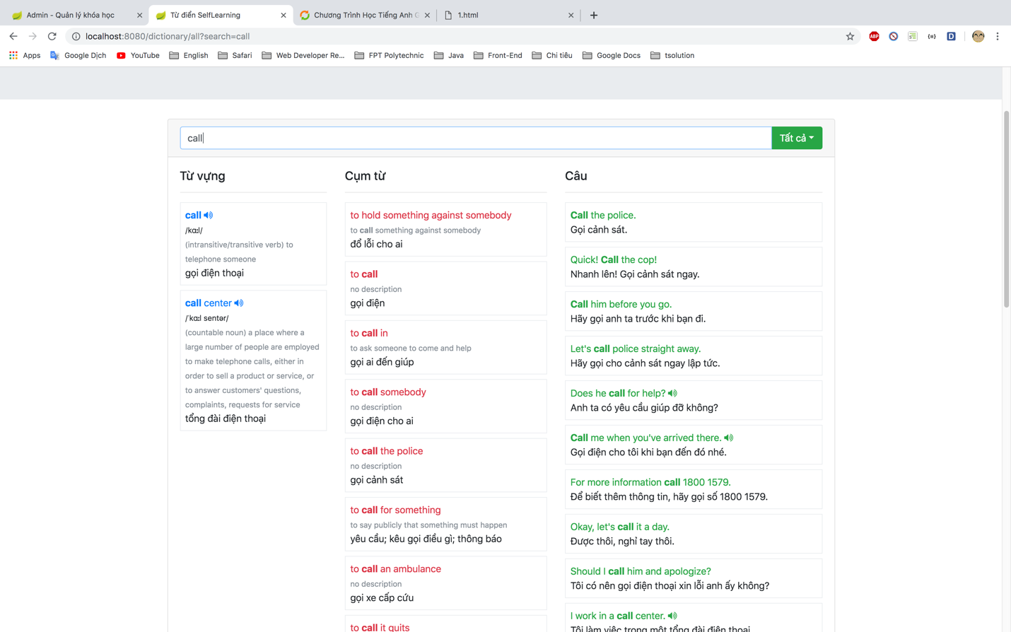

### Tìm từ vựng

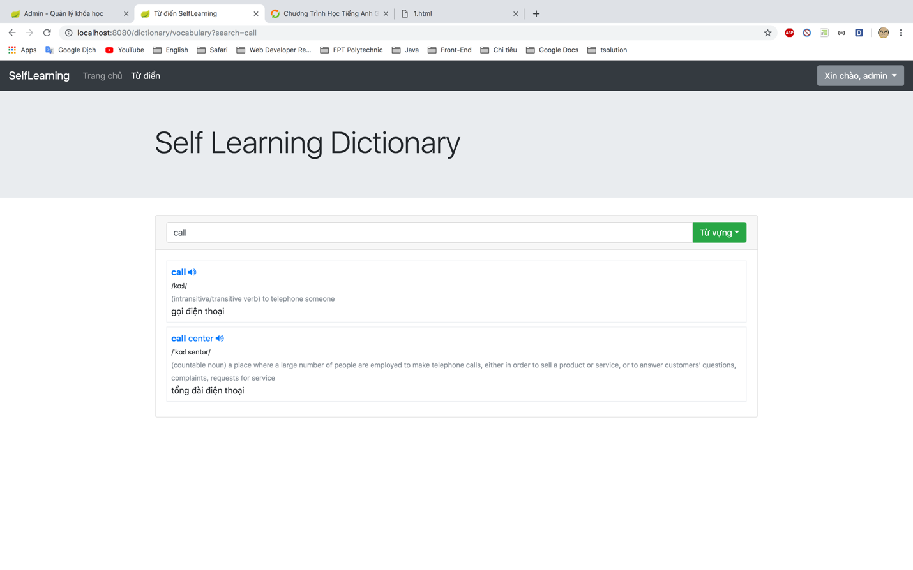

### Tìm câu

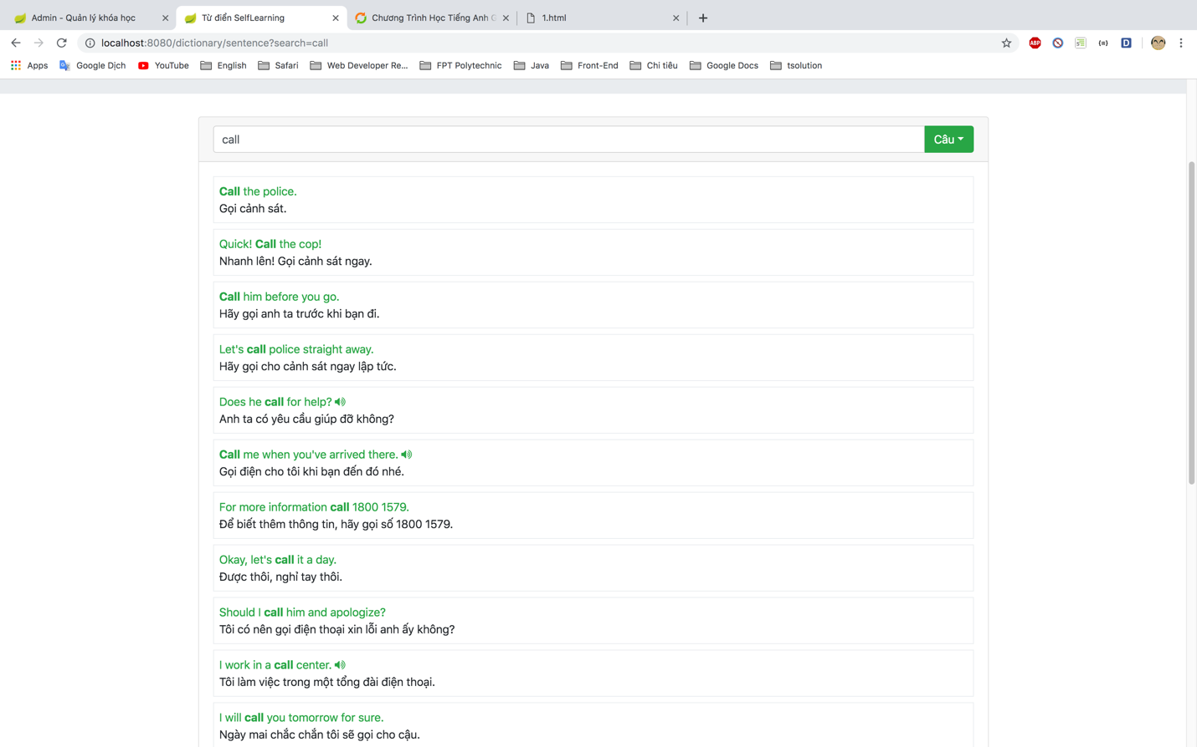

### Tìm cụm từ

